TRƯỜNG ĐẠI HỌC TÀI NGUYÊN VÀ MÔI TRƯỜNG
TP. HỒ CHÍ MINH
KHOA CÔNG NGHỆ THÔNG TIN


BÁO CÁO ĐỒ ÁN MÔN HỌC
LẬP TRÌNH GIS
XÂY DỰNG HỆ THỐNG WEB QUẢN LÝ VẬN
TẢI VÀ LOGISTICS

GVHD : ThS. Nguyễn Duy Tuấn
CN. Nguyễn Phan Chí Thành
LỚP : 12_ĐH_CNTT5
NHÓM SINH VIÊN THỰC HIỆN:
Họ tên Mã số sinh viên
1. Nguyễn Duy Tân 1250080265
2. Nguyễn Phú Vinh 1250080233
3. Huỳnh Bùi Quốc Vinh 1250080232

TP.HCM, tháng 3 năm 2026
TRƯỜNG ĐẠI HỌC TÀI NGUYÊN VÀ MÔI TRƯỜNG
TP. HỒ CHÍ MINH
KHOA CÔNG NGHỆ THÔNG TIN


BÁO CÁO ĐỒ ÁN MÔN HỌC
LẬP TRÌNH GIS

XÂY DỰNG HỆ THỐNG WEB QUẢN LÝ
VẬN TẢI VÀ LOGISTICS

GVHD : ThS. Nguyễn Duy Tuấn
CN. Nguyễn Phan Chí Thành
LỚP : 12_ĐH_CNTT5
NHÓM SINH VIÊN THỰC HIỆN:
Họ tên Mã số sinh viên
1. Nguyễn Duy Tân 1250080265
2. Nguyễn Phú Vinh 1250080233
3. Huỳnh Bùi Quốc Vinh 1250080232

TP.HCM, tháng 3 năm 2026
LỜI CẢM ƠN
Đầu tiên, nhóm chúng em xin gửi lời cảm ơn chân thành và sâu sắc nhất đến Ban Giám hiệu Trường Đại học Tài nguyên và Môi trường TP. Hồ Chí Minh, cùng toàn thể quý thầy cô Khoa Công nghệ Thông tin. Trong suốt quá trình học tập tại trường, sự tận tâm giảng dạy của quý thầy cô đã giúp chúng em xây dựng được một nền tảng kiến thức vững chắc về khoa học máy tính nói chung và Hệ thống thông tin địa lý (GIS) nói riêng.
Đặc biệt, nhóm chúng em xin gửi lời tri ân sâu sắc đến ThS Nguyễn Duy Tuấn – giảng viên trực tiếp giảng dạy và hướng dẫn học phần Lập trình GIS. Thầy không chỉ truyền đạt những kiến thức chuyên môn giá trị về tư duy lập trình không gian, mà còn luôn nhiệt tình giải đáp thắc mắc, định hướng công nghệ giúp nhóm tháo gỡ những khó khăn khi làm việc với Framework Django, thư viện Leaflet và các thuật toán định tuyến. Nhờ có sự hướng dẫn sát sao của thầy, đồ án "Xây dựng hệ thống Web quản lý vận tải và logistics" của nhóm mới có thể đi đến hoàn thiện.
Mặc dù nhóm đã nỗ lực hết sức để tìm tòi, ứng dụng các công nghệ Web GIS hiện đại và hoàn thiện mã nguồn, nhưng do giới hạn về mặt thời gian cũng như kinh nghiệm thực tiễn triển khai phần mềm quy mô lớn, báo cáo và sản phẩm chắc chắn không tránh khỏi những thiếu sót nhất định. Nhóm chúng em rất mong nhận được sự thông cảm, cũng như những nhận xét, góp ý quý báu từ thầy để chúng em có cơ hội rút kinh nghiệm và hoàn thiện kỹ năng lập trình của mình trong tương lai.
Một lần nữa, chúng em xin chân thành cảm ơn thầy!

LỜI CAM ĐOAN
Nhóm sinh viên chúng em bao gồm: Nguyễn Thành Duy Tân, Nguyễn Phú Vinh và Huỳnh Bùi Quốc Vinh, xin cam đoan đồ án môn học với đề tài "Xây dựng hệ thống Web quản lý vận tải và logistics" là công trình nghiên cứu, thiết kế và thực hành thực sự của nhóm.
Chúng em xin cam kết:
- Kiến trúc hệ thống, quy trình nghiệp vụ, thiết kế cơ sở dữ liệu và logic tích hợp bản đồ Web GIS đều do nhóm tự tìm hiểu và định hướng xây dựng. Trong quá trình lập trình thực hành, nhóm có ứng dụng các công cụ hỗ trợ trí tuệ nhân tạo (AI) như một trợ lý để tham khảo cấu trúc, tối ưu hóa mã nguồn và sửa lỗi (debug). Tuy nhiên, nhóm hoàn toàn nắm vững, làm chủ và chịu trách nhiệm về nguyên lý hoạt động của từng dòng lệnh trong hệ thống.
- Các cơ sở lý thuyết, số liệu, và phương pháp phân tích được sử dụng trong báo cáo đều có nguồn gốc rõ ràng, được trích dẫn hợp lệ từ các tài liệu tham khảo, giáo trình và tài liệu kỹ thuật (Documentation) đáng tin cậy.
- Sản phẩm phần mềm và đồ án này chưa từng được nộp để lấy điểm ở bất kỳ học phần hay cơ sở đào tạo nào khác. Nhóm chúng em tuyệt đối không sao chép nguyên văn từ bất kỳ đồ án của sinh viên hay công trình nghiên cứu nào khác mà không có sự trích dẫn minh bạch.
Nếu có bất kỳ sự vi phạm quy chế học vụ nào liên quan đến tính trung thực của đồ án này, nhóm chúng em xin hoàn toàn chịu trách nhiệm trước giảng viên hướng dẫn và Khoa Công nghệ Thông tin, Trường Đại học Tài nguyên và Môi trường TP. Hồ Chí Minh.

DANH MỤC HÌNH ẢNH

Hình 2. 1. Ảnh ngôn ngữ lập trình Python 6
Hình 2. 2. Mô hình MVT 7
Hình 2. 3. Ảnh Leaflet 9
Hình 2. 4. Hình Open street map 10
Hình 2. 5. Ảnh Leaflet rounting machine 11
Hình 4. 1. Giao diện thống kê Dashboard 38
Hình 4. 3. Giao diện quản lý tài khoản nội bộ 39
Hình 4. 4. Giao diện tối ưu lộ trình 40

DANH MỤC BẢNG BIỂU
Sơ đồ 3. 1. Sơ đồ phân rã chức năng hệ thống (Functional Decomposition Diagram) [1] 15
Sơ đồ 3. 2. Sơ đồ phân rã chức năng hệ thống (Functional Decomposition Diagram) [2] 16
Sơ đồ 3. 3. Sơ đồ tư duy [1] 17
Sơ đồ 3. 4. Sơ đồ tư duy [2] 18
Sơ đồ 3. 5. Sơ đồ tư duy [3] 19
Sơ đồ 3. 6. Sơ đồ tư duy [4] 20
Sơ đồ 3. 7. Sơ đồ tư duy [5] 21
Sơ đồ 3. 8. Sơ đồ Use Case tổng quát của hệ thống 22
Sơ đồ 3. 9. Sơ đồ luồng hoạt động (Activity Diagram) của hệ thống [1] 23
Sơ đồ 3. 10. Sơ đồ luồng hoạt động (Activity Diagram) của hệ thống [2] 24
Sơ đồ 3. 11. Sơ đồ luồng hoạt động (Activity Diagram) của hệ thống [3] 25
Sơ đồ 3. 12. Sơ đồ luồng hoạt động (Activity Diagram) của hệ thống [4] 26
Sơ đồ 3. 13. Sơ đồ luồng hoạt động (Activity Diagram) của hệ thống [5] 27
Sơ đồ 3. 14. Sơ đồ tuần tự – API đối tác 28
Sơ đồ 3. 15. Sơ đồ tuần tự – Đăng nhập hệ thống 29
Sơ đồ 3. 16. Sơ đồ tuần tự – Quản trị viên quản lý hệ thống 30
Sơ đồ 3. 17. Sơ đồ tuần tự – Tài xế xử lý đơn hàng 31
Sơ đồ 3. 18. Sơ đồ tuần tự – Tối ưu lộ trình giao hàng 32
Sơ đồ 3. 19. Sơ đồ tuần tự – Truy cập hệ thống 32
Sơ đồ 3. 23. Class diagram [1] 33
Sơ đồ 3. 24. Class diagram [2] 34
Sơ đồ 3. 25. Class diagram [3] 35
Sơ đồ 3. 26. Class diagram [4] 36
Sơ đồ 3. 27. ERD [1] 39
Sơ đồ 3. 28. ERD [2] 40
Sơ đồ 3. 29. ERD [3] 41
Sơ đồ 3. 30. Lược đồ quan hệ Cơ sở dữ liệu thực tế (Database Schema Diagram) [1] 42
Sơ đồ 3. 31. Lược đồ quan hệ Cơ sở dữ liệu thực tế (Database Schema Diagram) [2] 43
Sơ đồ 3. 32. Lược đồ quan hệ Cơ sở dữ liệu thực tế (Database Schema Diagram) [3] 44
Sơ đồ 3. 33. Lược đồ quan hệ Cơ sở dữ liệu thực tế (Database Schema Diagram) [4] 45
Sơ đồ 3. 34. Lược đồ quan hệ Cơ sở dữ liệu thực tế (Database Schema Diagram) [5] 46
Sơ đồ 3. 35. Lược đồ quan hệ Cơ sở dữ liệu thực tế (Database Schema Diagram) [6] 47
Bảng 3. 2. 1. Bảng kho hàng 48
Bảng 3. 2. 2. Bảng tài xế 48
Bảng 3. 2. 3. Bảng đơn hàng 49
Bảng 3. 2. 4. Bảng nhật ký luân chuyển 50
DANH MỤC CÁC TỪ VIẾT TẮT (GIS, API, HTML, CSS, CSDL, WGS 84...)

Từ viết tắt | Thuật ngữ tiếng Anh đầy đủ | Giải nghĩa tiếng Việt
API | Application Programming Interface | Giao diện lập trình ứng dụng
CSDL | - | Cơ sở dữ liệu
CSS | Cascading Style Sheets | Ngôn ngữ định dạng kiểu (Giao diện Web)
CSRF | Cross-Site Request Forgery | Tấn công giả mạo yêu cầu liên trang
CVRPTW | Capacitated Vehicle Routing Problem with Time Windows | Bài toán định tuyến xe có ràng buộc về trọng tải và thời gian
DTL | Django Template Language | Cú pháp ngôn ngữ mẫu của hệ thống Django
ERD | Entity-Relationship Diagram | Sơ đồ/Mô hình Thực thể - Liên kết
ETA | Estimated Time of Arrival | Thời gian đến ước tính
GIS | Geographic Information System | Hệ thống thông tin địa lý
GPS | Global Positioning System | Hệ thống định vị toàn cầu
HRM | Human Resource Management | Quản trị Nguồn nhân lực
HTML | HyperText Markup Language | Ngôn ngữ đánh dấu siêu văn bản
IoT | Internet of Things | Internet vạn vật / Mạng lưới thiết bị kết nối Internet
JS | JavaScript | Ngôn ngữ lập trình kịch bản trên trình duyệt
JSON | JavaScript Object Notation | Định dạng dữ liệu dạng chuỗi dựa trên văn bản
KPI | Key Performance Indicator | Chỉ số đánh giá hiệu quả/năng suất công việc
MVC | Model - View - Controller | Kiến trúc mẫu thiết kế phần mềm truyền thống
MVT | Model - View - Template | Kiến trúc mẫu thiết kế phần mềm của Framework Django
MVP | Minimum Viable Product | Sản phẩm khả dụng tối thiểu (Bản thử nghiệm cốt lõi)
ORM | Object-Relational Mapping | Kỹ thuật ánh xạ dữ liệu quan hệ đối tượng
OSRM | Open Source Routing Machine | Hệ thống máy chủ tính toán định tuyến mã nguồn mở
SMEs | Small and Medium-sized Enterprises | Doanh nghiệp quy mô vừa và nhỏ
TSP | Traveling Salesperson Problem | Bài toán người chào hàng (Tối ưu hóa đường đi)
UX/UI | User Experience / User Interface | Trải nghiệm người dùng / Giao diện người dùng

BẢNG PHÂN CHIA NHIỆM VỤ
MSSV | Họ tên | Công việc | Tỉ lệ (%) đóng góp trong bài
1250080265 | Nguyễn Duy Tân | Xây dựng port sql thiết kế erd trên sql xây dựng website, tạo github cập nhật tiến độ mỗi khi làm web hoặc bổ sung thêm chức năng mới | 100%
1250080233 | Nguyễn Phú Vinh | Làm word báo cáo, quay video hướng dẫn cài đặt website | 100%
1250080232 | Huỳnh Bùi Quốc Vinh | Thiết kế các sơ đồ, biểu đồ, làm class diagram, vẽ erd | 100%

NHẬN XÉT
(Của giảng viên giảng dạy)
………………………………………………………………………………………………………………………………………………………………………………………………………………………………………………………………………………………………………………………………………………………………………………………………………………………………………………………………………………………………………………………………………………………………………………………………………………………………………………………………………………………………………………………………………………………………………………………………………………………………………………………………………………………………………………………………………………………………………………………………………………………………………………………………………………………………………………………………………………………………………………………………………………………………………………………………………………………………………………………………………………………………………………………………………………

………….., ngày….tháng….năm……
CÁN BỘ GIẢNG DẠY
(ký tên)

MỤC LỤC

MỤC LỤC
LỜI MỞ ĐẦU 1
CHƯƠNG 1: TỔNG QUAN VÀ ĐẶT VẤN ĐỀ 3
1.1. Lý do chọn đề tài (Tính cấp thiết của đề tài): 3
1.2. Mục tiêu nghiên cứu: 4
1.3. Đối tượng và phạm vi nghiên cứu: 4
1.4. Ý nghĩa khoa học và thực tiễn của đề tài: 5
CHƯƠNG 2: CƠ SỞ LÝ THUYẾT VÀ CÔNG NGHỆ ỨNG DỤNG 6
2.1. Ngôn ngữ lập trình Python: 6
2.2. Web Framework Django và Kiến trúc MVT: 7
2.3. Công nghệ Web GIS (Leaflet.js, OpenStreetMap, Leaflet Routing Machine): 8
2.4. Thuật toán cốt lõi: Bài toán người chào hàng (TSP) và Giải thuật Láng giềng gần nhất: 9
CHƯƠNG 3: PHÂN TÍCH VÀ THIẾT KẾ HỆ THỐNG 11
3.1. Phân tích yêu cầu hệ thống: 11
3.1.1. Phân hệ Quản trị viên (Admin / Điều phối viên): 37
3.1.2. Phân hệ Tài xế (App Shipper): 38
3.1.3. Phân hệ Khách vãng lai (Guest): 39
3.2. Thiết kế Cơ sở dữ liệu: 39
3.2.1. Bảng Kho Hàng (KhoHang): 49
3.2.2. Bảng Tài Xế (TaiXe): 49
3.2.3. Bảng Đơn Hàng (DonHang): 50
3.2.4. Bảng Nhật Ký Luân Chuyển (core_lichsukho): 51
CHƯƠNG 4: TRIỂN KHAI VÀ ĐÁNH GIÁ KẾT QUẢ 52
4.1. Môi trường triển khai: 52
4.2. Khắc phục hạn chế & Cập nhật chức năng cốt lõi: 52
4.2.1. Giao diện App Shipper độc lập & Phân quyền thông minh: 52
4.2.2. Giao diện Thống kê Dashboard (Dành cho Quản trị viên & Khách hàng): 53
4.2.3. Quản lý Tài khoản Nội bộ (User Management): 54
4.2.4. Module Web GIS VRP/TSP tự động đồng bộ thực tế: 55
4.2.4. Cổng kết nối B2B và Cơ chế thông báo "Mắt thần" (B2B API & Real-time Notification): 56
4.2.5. Tự động hóa Email Marketing và Hệ thống Báo cáo Hành chính điện tử: 57
4.2.6. Hệ thống xác thực đa lớp và Điều hướng Role-based thông minh: 57
4.3. Đánh giá ưu điểm bản cập nhật: 58
CHƯƠNG 5: KẾT LUẬN VÀ HƯỚNG PHÁT TRIỂN 60
5.1. Kết luận: 60
5.2. Hướng phát triển mở rộng: 60
TÀI LIỆU THAM KHẢO 62

MỞ ĐẦU
Trong bối cảnh toàn cầu hóa và sự bùng nổ mạnh mẽ của thương mại điện tử, ngành logistics và vận tải hàng hóa đang đóng vai trò như những "mạch máu" quan trọng duy trì sự vận hành của nền kinh tế. Cùng với sự gia tăng đột biến về lượng hàng hóa giao dịch mỗi ngày, bài toán tối ưu hóa quy trình giao nhận, đặc biệt là khâu giao hàng chặng cuối (last-mile delivery), đang trở thành thách thức sống còn đối với các doanh nghiệp vận tải.
Thực tế hiện nay cho thấy, nhiều doanh nghiệp vận tải quy mô vừa và nhỏ vẫn đang duy trì phương thức quản lý điều phối thủ công hoặc thông qua các công cụ lưu trữ rời rạc. Việc thiếu đi một góc nhìn trực quan về mặt không gian (vị trí kho bãi, tọa độ khách hàng, quỹ đạo di chuyển của tài xế) khiến cho quá trình vận hành thường xuyên gặp tình trạng lãng phí thời gian, tiêu hao nhiên liệu vô ích và khó khăn trong việc đánh giá hiệu suất nhân sự (KPI).
Nhận thức được những điểm nghẽn này, cùng với niềm đam mê ứng dụng công nghệ thông tin vào việc giải quyết các bài toán thực tiễn, nhóm chúng em đã quyết định lựa chọn đề tài: "Xây dựng hệ thống Web quản lý vận tải và logistics" làm đồ án cho môn học Lập trình GIS.
Mục tiêu cốt lõi của đồ án là ứng dụng công nghệ Hệ thống thông tin địa lý trên nền tảng Web (Web GIS) kết hợp với Web Framework Django để xây dựng một phần mềm quản trị tập trung. Hệ thống không chỉ giúp số hóa hồ sơ kho bãi, tài xế và đơn hàng, mà còn tích hợp thuật toán Láng giềng gần nhất (Nearest Neighbor) để giải quyết bài toán định tuyến (TSP), giúp tìm ra đường đi ngắn nhất và tự động hóa khâu tính cước phí.
Báo cáo đồ án của nhóm được bố cục thành 5 chương chính như sau:
- Chương 1: Tổng quan và đặt vấn đề - Trình bày tính cấp thiết, mục tiêu và ý nghĩa thực tiễn của đề tài.
- Chương 2: Cơ sở lý thuyết và công nghệ ứng dụng - Giới thiệu về ngôn ngữ Python, kiến trúc MVT của Django, công nghệ Web GIS (Leaflet) và thuật toán TSP.
- Chương 3: Phân tích và thiết kế hệ thống - Phân tích yêu cầu chức năng và thiết kế cấu trúc cơ sở dữ liệu quan hệ cho hệ thống logistics.
- Chương 4: Triển khai và đánh giá kết quả - Minh họa giao diện, tính năng thực tế của sản phẩm và phân tích những khó khăn kỹ thuật đã giải quyết.
- Chương 5: Kết luận và hướng phát triển - Tổng kết những kết quả đạt được và đề xuất giải pháp mở rộng trong tương lai.
Mặc dù nhóm đã dành nhiều tâm huyết và nỗ lực nghiên cứu, song do giới hạn về mặt thời gian cũng như kinh nghiệm thực tiễn, đồ án chắc chắn vẫn còn những thiếu sót nhất định. Nhóm chúng em rất mong nhận được sự quan tâm, đánh giá và những ý kiến đóng góp quý báu từ Thầy Nguyễn Duy Tuấn để sản phẩm ngày càng hoàn thiện hơn.
Chúng em xin chân thành cảm ơn!

CHƯƠNG 1: TỔNG QUAN VÀ ĐẶT VẤN ĐỀ

1.1. Lý do chọn đề tài (Tính cấp thiết của đề tài):
Trong kỷ nguyên công nghệ số và sự bùng nổ của thương mại điện tử, ngành dịch vụ logistics và giao nhận hàng hóa đang chịu áp lực chuyển đổi vô cùng mạnh mẽ. Trong toàn bộ chuỗi cung ứng, khâu giao hàng chặng cuối (Last-mile delivery) luôn được coi là bài toán tốn kém, phức tạp và khó kiểm soát nhất.
Thực trạng hiện nay cho thấy, phần lớn các doanh nghiệp vận tải quy mô vừa và nhỏ (SMEs) vẫn đang duy trì mô hình điều phối bán thủ công. Việc phân công tài xế, theo dõi đơn hàng hay tính toán lương thưởng chủ yếu dựa trên sổ sách hoặc các bảng tính Excel rời rạc. Phương thức này bộc lộ những điểm nghẽn nghiêm trọng:
- Hạn chế trong tối ưu vận tải: Việc lập lộ trình giao hàng thường phụ thuộc vào cảm tính và trí nhớ của tài xế. Thiếu đi các công cụ tính toán không gian khiến quãng đường di chuyển bị chồng chéo, gây lãng phí nhiên liệu và thời gian.
- "Mù thông tin" trên bản đồ: Các nhà quản trị thiếu đi một hệ thống giám sát trực quan để theo dõi mật độ phân bố đơn hàng, không thể tính toán chính xác cước phí dựa trên khoảng cách địa lý thực tế.
- Khó khăn trong quản trị nhân sự (HRM) và Chăm sóc khách hàng: Việc đánh giá hiệu quả công việc (KPI), theo dõi trạng thái ca làm việc (Online/Offline) của đội ngũ Shipper bị thiếu minh bạch. Đồng thời, khách hàng không có công cụ để chủ động tra cứu tình trạng gói hàng của mình.
Nhận thức được những hạn chế trên, nhóm chúng em quyết định lựa chọn đề tài: "Xây dựng hệ thống Web quản lý vận tải và logistics". Đề tài hướng tới việc xây dựng một nền tảng tập trung (Centralized Platform), ứng dụng sức mạnh của Hệ thống thông tin địa lý (GIS) và Thuật toán tối ưu hóa (TSP) để số hóa toàn diện quy trình vận tải, đồng thời giải quyết bài toán nhân sự một cách tự động hóa.

1.2. Mục tiêu nghiên cứu:
Đồ án hướng tới việc thiết kế và phát triển một Hệ thống quản lý vận tải (Transport Management System - TMS) khép kín, mô phỏng luồng công việc thực tế với các mục tiêu cụ thể:
- Số hóa quy trình và quản trị tập trung: Chuyển đổi toàn bộ hồ sơ Kho bãi, Đơn hàng và Thông tin tài xế vào một cơ sở dữ liệu quan hệ, xóa bỏ hoàn toàn quy trình lưu trữ thủ công.
- Tối ưu hóa chặng cuối (Route Optimization): Ứng dụng Bài toán người chào hàng (TSP) thông qua giải thuật Láng giềng gần nhất (Nearest Neighbor) để Web GIS tự động gợi ý lộ trình lấy/giao hàng ngắn nhất.
- Tự động hóa Quản lý nhân sự (HRM & KPI): Biến bảng quản lý tài xế thành một mô-đun HRM hoàn chỉnh: theo dõi phân ca, trạng thái chấm công và thiết lập hệ thống tự động cộng dồn chỉ số năng suất (tổng số đơn, doanh thu tích lũy) làm cơ sở cho kế toán tiền lương.
- Thiết lập luồng vận hành phân quyền đa lớp: Xây dựng một quy trình liên thông, đồng bộ nhưng bảo mật tuyệt đối giữa 3 nhóm đối tượng:
- Quản trị viên: Giám sát tổng thể qua Dashboard, điều phối xe và gán đơn.
- Tài xế (Shipper): Giao diện App độc lập để nhận đơn và cập nhật trạng thái ngay trên hiện trường.
- Khách vãng lai: Cung cấp công cụ tra cứu (Tracking) mã vận đơn nhanh chóng.

1.3. Đối tượng và phạm vi nghiên cứu:
Đối tượng nghiên cứu:
- Quy trình vận hành logistics, giao nhận hàng hóa chặng cuối và nghiệp vụ quản lý nhân sự, tính toán KPI thực tế.
- Ngôn ngữ lập trình Python và kiến trúc MVT (Model - View - Template) của Framework Django.
- Công nghệ bản đồ số Web GIS (Leaflet.js, OpenStreetMap) và lý thuyết đồ thị ứng dụng trong bài toán tuyến đường ngắn nhất (TSP).
Phạm vi nghiên cứu:
- Về mặt nghiệp vụ: Hệ thống tập trung giải quyết bài toán vận tải nội địa đường bộ, giới hạn ở khâu điều phối từ kho đến tay người nhận.
- Về mặt công nghệ: Sản phẩm được phát triển dưới dạng Ứng dụng Web (Web Application). Các tọa độ định vị (Vĩ độ, Kinh độ) hiện tại được xử lý dựa trên dữ liệu nhập liệu hoặc mô phỏng luồng di chuyển để phục vụ thuật toán Web GIS, chưa tích hợp kết nối với thiết bị phần cứng phát sóng GPS trực tiếp (Live Tracking phần cứng).

1.4. Ý nghĩa khoa học và thực tiễn của đề tài:
Ý nghĩa khoa học: Đồ án là minh chứng cho việc tích hợp thành công các giải pháp thuật toán phức tạp (TSP) và phân tích không gian (GIS) vào một nền tảng Web Framework hiện đại, giải quyết trọn vẹn bài toán luân chuyển dữ liệu từ Backend ra Frontend.
Ý nghĩa thực tiễn: Hệ thống cung cấp một bản MVP (Minimum Viable Product) hoàn thiện với luồng công việc liên thông mượt mà giữa Admin – Tài xế – Khách hàng. Đây có thể xem là bộ khung phần mềm tiêu chuẩn để các doanh nghiệp logistics vừa và nhỏ ứng dụng ngay vào việc chuyển đổi số quy trình quản lý và vận hành của mình.

CHƯƠNG 2: CƠ SỞ LÝ THUYẾT VÀ CÔNG NGHỆ ỨNG DỤNG

2.1. Ngôn ngữ lập trình Python:

Hình 2. 1. Ảnh ngôn ngữ lập trình Python
Python là một ngôn ngữ lập trình bậc cao, thông dịch, đa mục đích và hỗ trợ đa mô hình lập trình, được phát triển lần đầu bởi Guido van Rossum và chính thức ra mắt vào năm 1991. Điểm khác biệt lớn nhất của Python so với các ngôn ngữ biên dịch truyền thống như C++ hay Java nằm ở triết lý thiết kế tối ưu hóa khả năng đọc hiểu mã nguồn của lập trình viên. Thông qua việc sử dụng các khoảng trắng lề (indentation) một cách nghiêm ngặt thay vì lạm dụng dấu ngoặc nhọn, cấu trúc mã nguồn Python trở nên vô cùng mạch lạc và gần gũi với ngôn ngữ tự nhiên. Bên cạnh đó, với tư cách là một ngôn ngữ định kiểu động được tích hợp sẵn cơ chế quản lý bộ nhớ tự động, Python giúp các nhà phát triển phần mềm giảm thiểu đáng kể khối lượng mã lệnh cần viết, từ đó đẩy nhanh tốc độ xây dựng các nguyên mẫu phần mềm và dễ dàng bảo trì hệ thống trong dài hạn.
Trong lĩnh vực phát triển ứng dụng Web Backend, Python đã khẳng định được vị thế vững chắc nhờ vào một hệ sinh thái Framework đồ sộ và cực kỳ ổn định. Các cấu trúc dữ liệu nguyên thủy của Python như Kiểu từ điển (Dictionary) và Danh sách (List) có sự tương đồng gần như tuyệt đối với định dạng dữ liệu JSON. Sự tương đồng này giúp cho quá trình giao tiếp, trao đổi và phân tích dữ liệu qua lại giữa máy chủ (Server) và trình duyệt máy khách (Client) diễn ra với tốc độ cực nhanh mà hiếm khi gặp phải các rủi ro về ép sai kiểu dữ liệu.
Không dừng lại ở mảng phát triển Web, Python còn được giới chuyên môn mệnh danh là "ngôn ngữ tiêu chuẩn" trong ngành Khoa học không gian và Hệ thống thông tin địa lý (GIS). Ngôn ngữ này sở hữu các thư viện toán học mạnh mẽ, cho phép xử lý các phép tính ma trận phức tạp và tính toán khoảng cách địa lý dựa trên hệ tọa độ Vĩ độ - Kinh độ với độ chính xác số học rất cao. Cấu trúc cú pháp của Python có nét tương đồng lớn với mã giả (Pseudo-code), giúp cho việc chuyển đổi các thuật toán định tuyến phức tạp trên giấy thành mã nguồn thực tế trở nên trực quan hơn rất nhiều. Chính vì những lý do toàn diện này, nhóm nghiên cứu đã quyết định chọn Python làm ngôn ngữ lập trình cốt lõi để giải quyết trọn vẹn ba bài toán lớn của đồ án: xây dựng hệ thống quản trị cơ sở dữ liệu, lập trình giải thuật tối ưu hóa đường đi và xử lý luồng dữ liệu giao tiếp với bản đồ Web GIS.

2.2. Web Framework Django và Kiến trúc MVT:
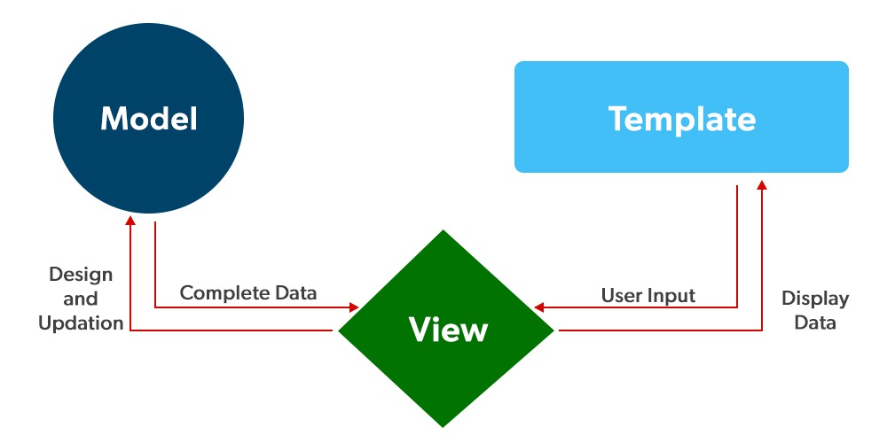
Hình 2. 2. Mô hình MVT
Để đáp ứng yêu cầu khắt khe về tính bảo mật và khả năng mở rộng của một hệ thống quản lý vận tải tập trung, nhóm nghiên cứu đã ứng dụng Django – một Web Framework bậc cao mã nguồn mở được viết hoàn toàn bằng ngôn ngữ Python. Django nổi tiếng trong giới lập trình với triết lý thiết kế "Batteries included" (tích hợp sẵn mọi công cụ cần thiết) và nguyên tắc "Don't Repeat Yourself", giúp các lập trình viên tập trung toàn lực vào việc giải quyết các bài toán nghiệp vụ logistics thay vì phải mất thời gian xây dựng lại những thành phần cơ bản của một trang web.
Điểm đặc sắc nhất của Django so với nhiều framework đương đại khác là việc sử dụng kiến trúc MVT (Model - View - Template) thay vì mô hình MVC truyền thống. Tầng Model đóng vai trò là cầu nối giao tiếp với hệ quản trị cơ sở dữ liệu thông qua hệ thống Object-Relational Mapping (ORM) cực kỳ mạnh mẽ. ORM cho phép định nghĩa các thực thể nghiệp vụ như Kho hàng, Tài xế, Đơn hàng dưới dạng các Lớp (Class) trong Python. Quá trình thêm, sửa, xóa hay truy vấn dữ liệu đều được thực thi thông qua mã Python thuần túy, qua đó giúp hệ thống miễn nhiễm hoàn toàn với các cuộc tấn công tiêm mã độc SQL Injection.
Tiếp nối tầng dữ liệu, tầng View trong Django đóng vai trò là "bộ não" điều hướng logic của toàn bộ hệ thống. Khi nhận được một yêu cầu truy cập từ người dùng thông qua các tệp định tuyến, View sẽ tiến hành giao tiếp với Model để trích xuất dữ liệu, thực hiện các phép tính toán phức tạp như thống kê KPI hay gom nhóm dữ liệu biểu đồ, sau đó đóng gói toàn bộ kết quả để truyền sang tầng giao diện. Cuối cùng, tầng Template sẽ đảm nhận vai trò trình diễn Frontend. Tại đây, mã HTML/CSS/JS tĩnh được kết hợp khéo léo với Cú pháp ngôn ngữ mẫu Django (DTL), cho phép chèn trực tiếp các vòng lặp và câu lệnh điều kiện vào mã HTML để kết xuất ra những giao diện tùy biến, động đậy theo từng thao tác của người dùng. Sự kết hợp chặt chẽ của ba tầng này, cộng hưởng cùng module Xác thực được tích hợp sẵn, đã tạo ra một nền tảng vững chắc để xây dựng cơ chế đăng nhập mã hóa an toàn và phân quyền rẽ nhánh chặt chẽ giữa Quản trị viên và nhân viên giao hàng.

2.3. Công nghệ Web GIS (Leaflet.js, OpenStreetMap, Leaflet Routing Machine):
Hệ thống Thông tin Địa lý trên nền tảng Web (Web GIS) đại diện cho một bước tiến vượt bậc trong việc kết hợp sức mạnh xử lý không gian với hạ tầng mạng Internet. Về mặt kiến trúc, Web GIS vận hành theo mô hình Client-Server, nơi máy chủ đảm nhận việc quản trị cơ sở dữ liệu không gian và máy khách (trình duyệt) thực hiện việc tương tác, trực quan hóa dữ liệu. Đối với đồ án quản lý vận tải này, Web GIS không chỉ đơn thuần là một bản đồ hiển thị, mà đóng vai trò như một "mắt thần" kỹ thuật số. Nó có khả năng chuyển đổi những tọa độ Vĩ độ (Latitude) và Kinh độ (Longitude) tĩnh trong cơ sở dữ liệu thành các thực thể địa lý sống động, giúp nhà quản trị có cái nhìn toàn cảnh về mạng lưới logistics từ vị trí kho bãi đến quỹ đạo di chuyển của từng phương tiện.

2.3.1. Thư viện bản đồ tương tác Leaflet.js:

Hình 2. 3. Ảnh Leaflet
Lõi cốt lõi điều hành toàn bộ giao diện bản đồ của hệ thống chính là thư viện Leaflet.js. Đây là thư viện JavaScript mã nguồn mở được đánh giá cao nhất hiện nay nhờ tính gọn nhẹ nhưng sở hữu hiệu năng cực kỳ mạnh mẽ.
- Kiến trúc phân lớp tinh vi: Leaflet cho phép nhóm nghiên cứu quản lý dữ liệu thông qua cơ chế phân lớp (Layering). Nhờ đó, hệ thống có thể bóc tách lớp bản đồ nền, lớp điểm ghim kho bãi và lớp quỹ đạo tài xế một cách độc lập, giúp tối ưu hóa việc render hình ảnh mà không làm suy giảm tốc độ tải trang ngay cả khi xử lý lượng lớn dữ liệu.
- Tương tác đa nền tảng: Thư viện này hỗ trợ hoàn hảo cho cả môi trường Desktop lẫn các thiết bị di động, tạo tiền đề vững chắc cho việc phát triển giao diện App Shipper độc lập.
- Tích hợp thông tin động: Leaflet cung cấp các API để hiển thị bảng thông tin nổi (Pop-up), cho phép người dùng click vào một phương tiện để xem tên tài xế, mã đơn hàng và trạng thái vận chuyển theo thời gian thực.

2.3.2. Nền tảng bản đồ thế giới mở OpenStreetMap (OSM):

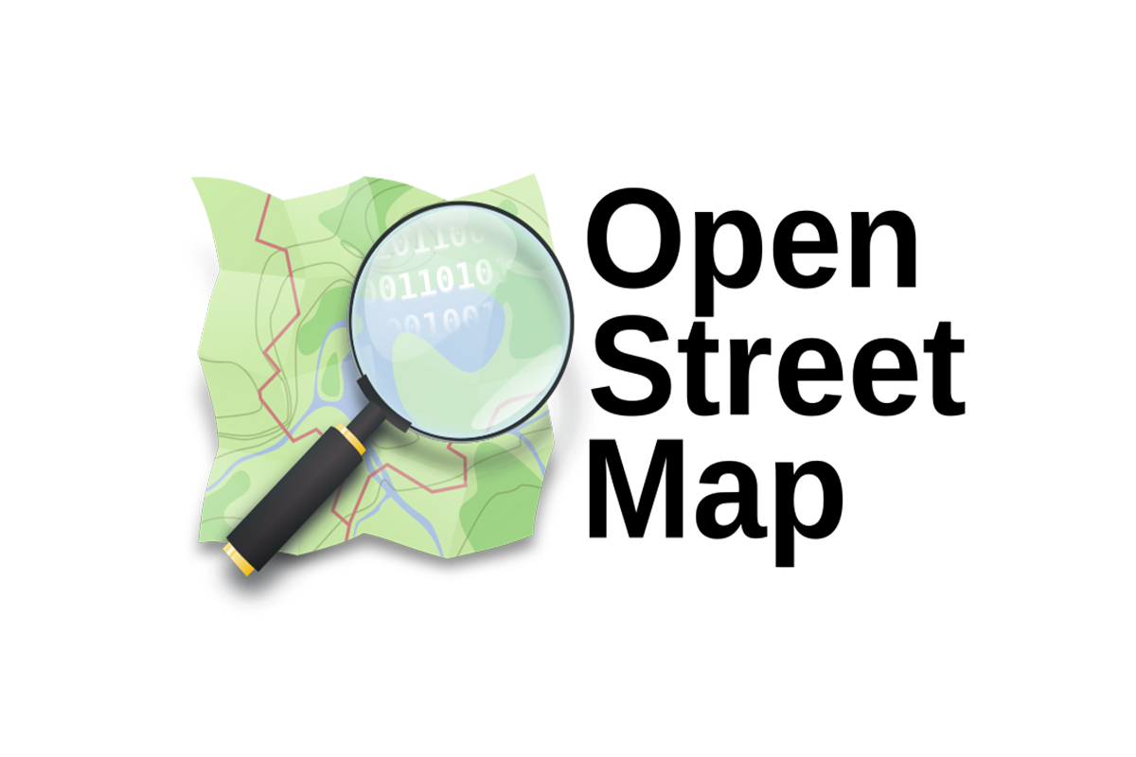
Hình 2. 4. Hình Open street map
Lớp nền tảng cung cấp dữ liệu bản đồ địa hình và mạng lưới giao thông cho hệ thống chính là OpenStreetMap (OSM). Khác với các nền tảng thương mại có trả phí, OSM là một dự án bản đồ cộng đồng toàn cầu, mang lại sự tự do và linh hoạt tối đa cho nhà phát triển.
- Lựa chọn chiến lược về chi phí: Việc ứng dụng OSM thay thế cho Google Maps là một quyết định mang tính kinh tế cao của nhóm. Điều này giúp các doanh nghiệp vận tải vừa và nhỏ (SMEs) có thể triển khai hệ thống mà không phải gánh chịu chi phí bản quyền API đắt đỏ, đồng thời vẫn đảm bảo độ chính xác về thông tin địa lý.
- Cập nhật dữ liệu cộng đồng: Với cơ sở dữ liệu được cập nhật liên tục bởi hàng triệu người dùng trên thế giới, OSM cung cấp thông tin chi tiết về mạng lưới đường hẻm, các biển báo giao thông và các địa điểm mới phát sinh, hỗ trợ đắc lực cho việc định vị tọa độ khách hàng chính xác đến từng số nhà.

2.3.3. Plugin định tuyến Leaflet Routing Machine và Máy chủ OSRM:
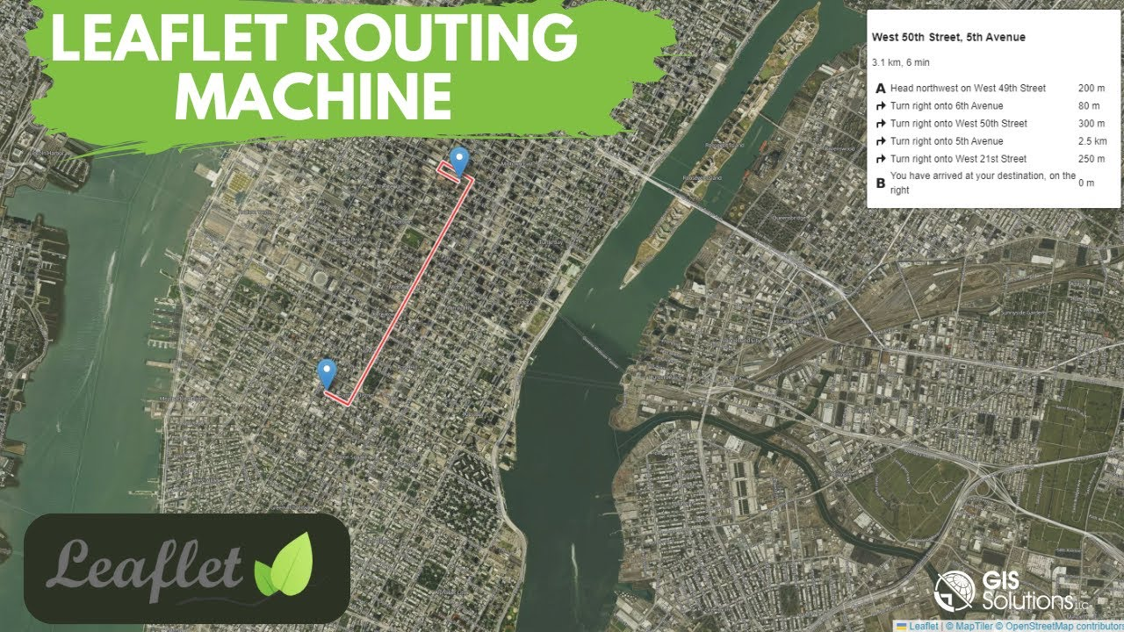
Hình 2. 5. Ảnh Leaflet rounting machine
Để giải quyết bài toán cốt lõi của logistics là tìm đường và tính toán lộ trình, nhóm nghiên cứu đã tích hợp sâu plugin Leaflet Routing Machine. Công cụ này đóng vai trò là "bộ não" tính toán không gian cho hệ thống.
- Vượt xa giới hạn khoảng cách đường chim bay: Khác với các phép tính toán học thông thường chỉ đo khoảng cách đường thẳng, plugin này liên tục giao tiếp với các máy chủ định tuyến mã nguồn mở (Open Source Routing Machine - OSRM) để truy vấn mạng lưới giao thông thực tế.
- Cơ sở dữ liệu cho cước phí: Kết quả phản hồi từ máy chủ bao gồm tổng số kilomet di chuyển chính xác và thời gian dự kiến (ETA). Đây là những dữ liệu đầu vào quan trọng để hệ thống tự động hóa khâu tính cước phí vận chuyển và đánh giá KPI cho tài xế dựa trên độ dài quãng đường thực tế di chuyển.
- Vẽ quỹ đạo đường đi: Dựa trên dữ liệu định tuyến, plugin sẽ tự động vẽ ra các đường Polyline trên bản đồ, giúp tài xế quan sát được lộ trình tối ưu từ điểm xuất phát đến các điểm giao hàng đã được sắp xếp bởi thuật toán TSP.

2.4. Thuật toán cốt lõi: Bài toán người chào hàng (TSP) và Giải thuật Láng giềng gần nhất:
Trong một hệ thống Logistics hiện đại, việc quản lý và lưu trữ dữ liệu tĩnh mới chỉ giải quyết được phần ngọn của vấn đề. Bài toán hóc búa mang tính thực tiễn cao nhất luôn được đặt ra là: khi một tài xế xuất phát từ trạm trung chuyển và cần giao một số lượng lớn đơn hàng nằm rải rác khắp thành phố, hệ thống phải làm thế nào để sắp xếp thứ tự các điểm dừng chân sao cho tổng quãng đường di chuyển là ngắn nhất và tiết kiệm thời gian nhất. Dưới lăng kính của khoa học máy tính và lý thuyết đồ thị, mô hình vận tải này chính là hiện thân của Bài toán người chào hàng (Traveling Salesperson Problem - TSP) kinh điển.
Bản chất của bài toán TSP có thể được mô hình hóa thành một đồ thị có trọng số, trong đó các đỉnh đồ thị đại diện cho các vị trí giao hàng và các cạnh nối chính là khoảng cách địa lý giữa chúng. Mục tiêu tối thượng là tìm ra một chu trình Hamilton khép kín đi qua mọi đỉnh đúng một lần với tổng trọng số nhỏ nhất. Tuy nhiên, độ khó của TSP nằm ở chỗ đây là một bài toán thuộc lớp NP-khó. Nếu áp dụng phương pháp duyệt vét cạn toàn bộ các tổ hợp đường đi để tìm ra kết quả tối ưu tuyệt đối, độ phức tạp thuật toán sẽ bùng nổ theo hàm giai thừa. Điều này đồng nghĩa với việc thời gian tính toán sẽ tăng theo cấp số nhân, gây quá tải và làm sập máy chủ ngay khi số lượng đơn hàng đạt đến một ngưỡng nhất định.
Để đảm bảo hệ thống ứng dụng Web hoạt động mượt mà với thời gian phản hồi chỉ tính bằng mili-giây, nhóm nghiên cứu đã chuyển hướng sang phương pháp tiếp cận Heuristic thông qua Giải thuật Láng giềng gần nhất (Nearest Neighbor). Dựa trên tư duy toán học tham lam, thuật toán này khởi tạo lộ trình từ điểm gốc là tọa độ kho trung tâm. Tại mỗi bước di chuyển, hệ thống sẽ thực hiện quét không gian, sử dụng công thức tính khoảng cách để đo đạc từ điểm đứng hiện tại đến tất cả các tọa độ khách hàng chưa được viếng thăm. Điểm có khoảng cách ngắn nhất sẽ ngay lập tức được lựa chọn, cập nhật thành vị trí hiện tại mới và bị loại khỏi danh sách chờ. Chu trình quét và lựa chọn cục bộ này được lặp đi lặp lại liên tục cho đến khi toàn bộ đơn hàng được giao hết. Mặc dù chỉ mang lại kết quả cận tối ưu, nhưng với độ phức tạp thời gian cực kỳ lý tưởng, giải thuật này đã giải quyết xuất sắc bài toán điều phối chặng cuối, cung cấp cho tài xế một danh sách tuyến tính các điểm đến một cách khoa học và tự động hoàn toàn.

CHƯƠNG 3: PHÂN TÍCH VÀ THIẾT KẾ HỆ THỐNG

3.1. Phân tích yêu cầu hệ thống:
Để một hệ thống phần mềm có thể vận hành trơn tru và phản ánh chính xác luồng công việc phức tạp trong thực tế của một doanh nghiệp vận tải, bước phân tích yêu cầu đóng vai trò mang tính quyết định. Khác với các mô hình quản lý đơn giản thường chỉ chia làm hai luồng quản trị và người dùng, quy trình nghiệp vụ của dự án này đã được nhóm nghiên cứu phân rã và thiết kế với sự phân quyền khắt khe thành ba nhóm đối tượng người dùng (Actors) riêng biệt. Việc phân tách thành hệ sinh thái 3 vai trò này không chỉ giúp thiết lập một hàng rào bảo mật nhiều lớp để bảo vệ an toàn cho dữ liệu lõi, mà còn tối ưu hóa trải nghiệm tương tác (UX/UI) sao cho phù hợp nhất với đặc thù công việc của từng nhóm đối tượng cụ thể.

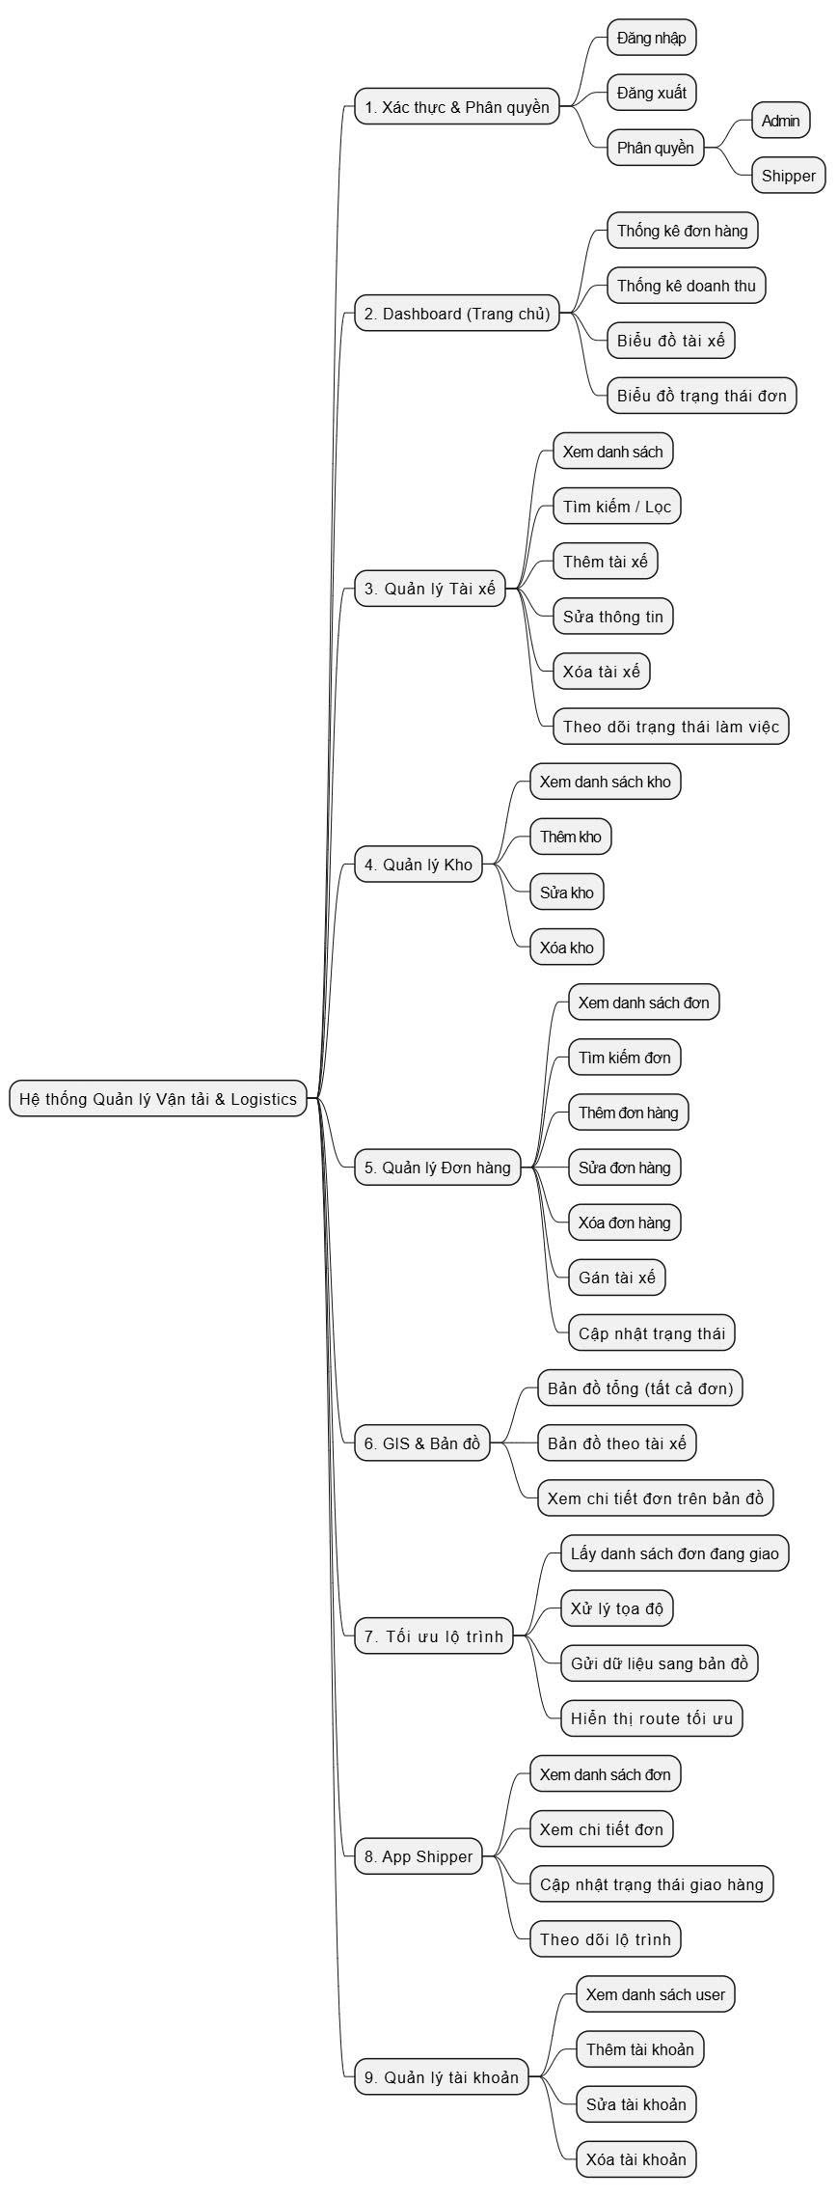
Sơ đồ 3. 1. Sơ đồ phân rã chức năng hệ thống (Functional Decomposition Diagram) [1]

Sơ đồ 3. 2. Sơ đồ phân rã chức năng hệ thống (Functional Decomposition Diagram) [2]
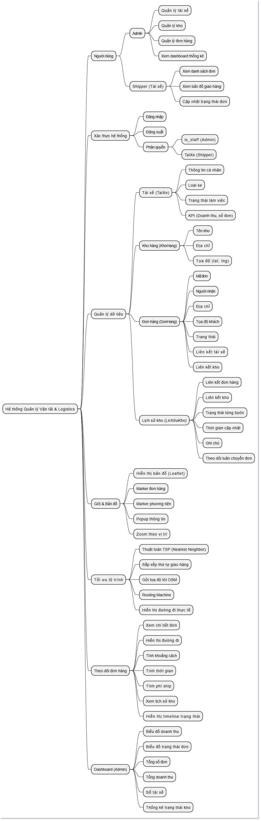
Sơ đồ 3. 3. Sơ đồ tư duy [1]


Sơ đồ 3. 4. Sơ đồ tư duy [2]


Sơ đồ 3. 5. Sơ đồ tư duy [3]


Sơ đồ 3. 6. Sơ đồ tư duy [4]


Sơ đồ 3. 7. Sơ đồ tư duy [5]

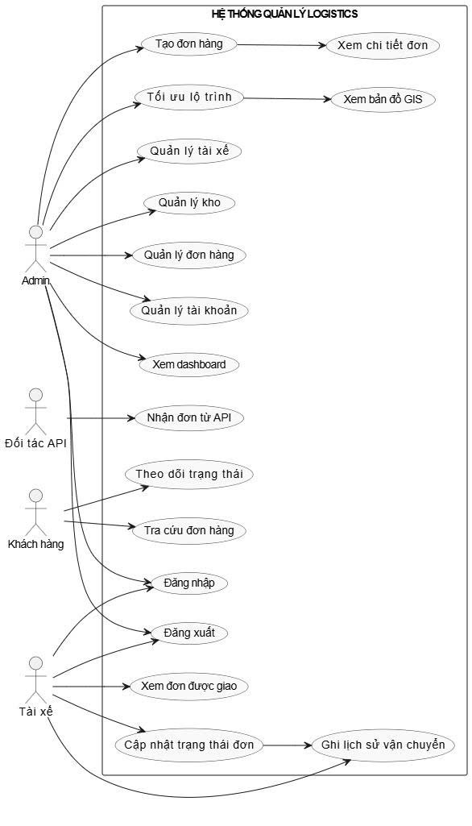
Sơ đồ 3. 8. Sơ đồ Use Case tổng quát của hệ thống

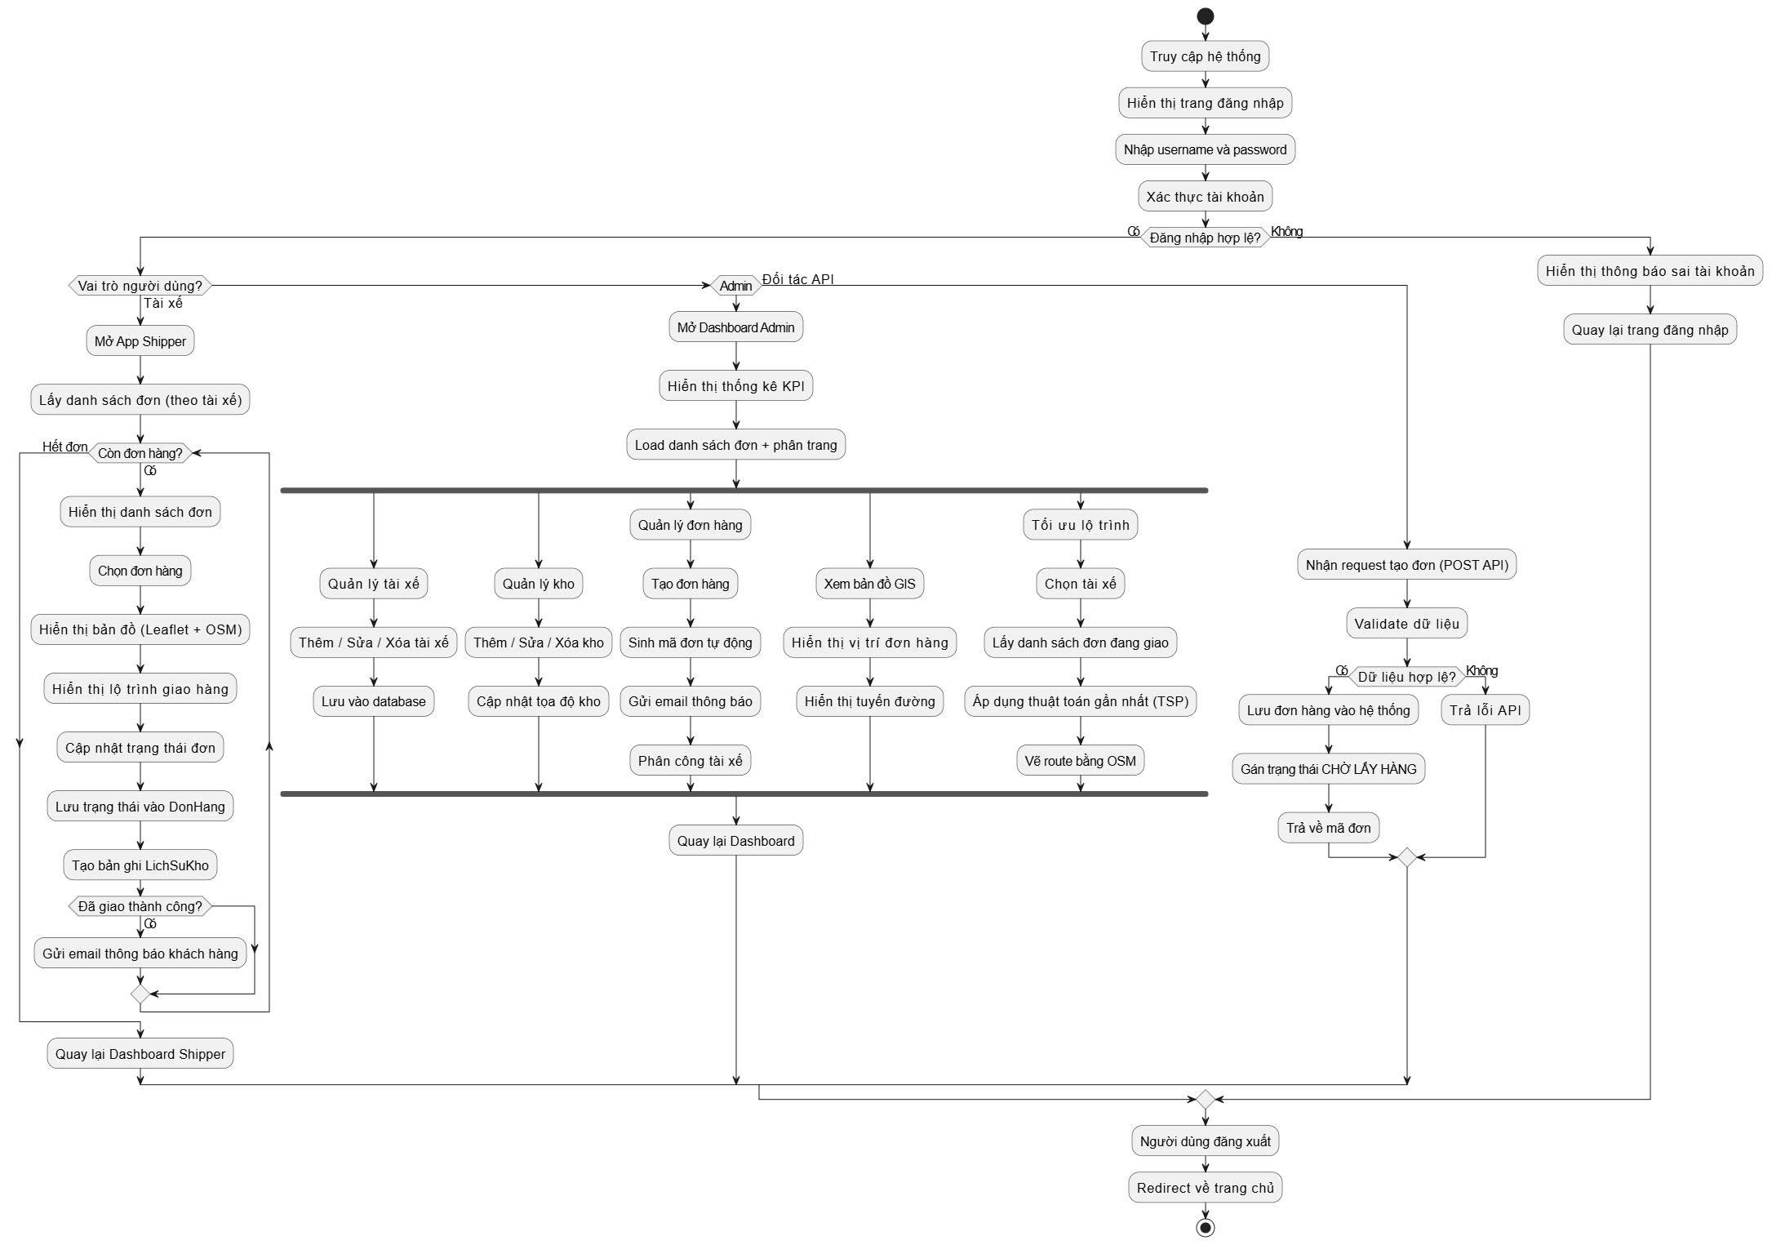
Sơ đồ 3. 9. Sơ đồ luồng hoạt động (Activity Diagram) của hệ thống [1]


Sơ đồ 3. 10. Sơ đồ luồng hoạt động (Activity Diagram) của hệ thống [2]


Sơ đồ 3. 11. Sơ đồ luồng hoạt động (Activity Diagram) của hệ thống [3]


Sơ đồ 3. 12. Sơ đồ luồng hoạt động (Activity Diagram) của hệ thống [4]

Sơ đồ 3. 13. Sơ đồ luồng hoạt động (Activity Diagram) của hệ thống [5]

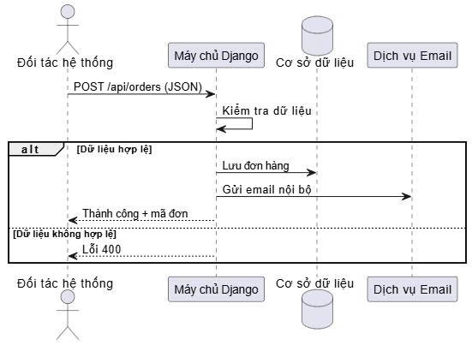
Sơ đồ 3. 14. Sơ đồ tuần tự – API đối tác

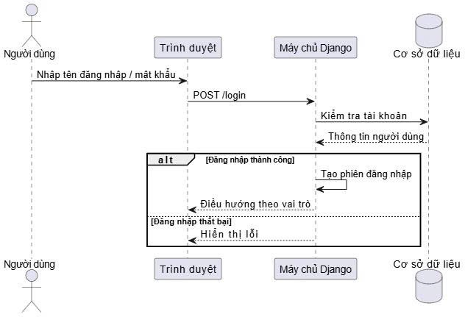
Sơ đồ 3. 15. Sơ đồ tuần tự – Đăng nhập hệ thống

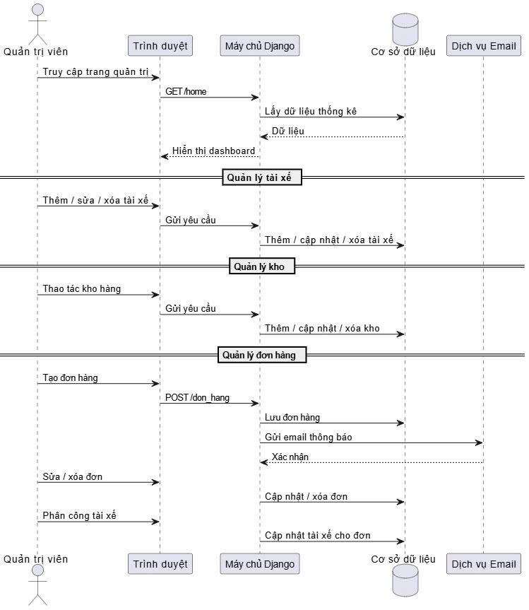
Sơ đồ 3. 16. Sơ đồ tuần tự – Quản trị viên quản lý hệ thống

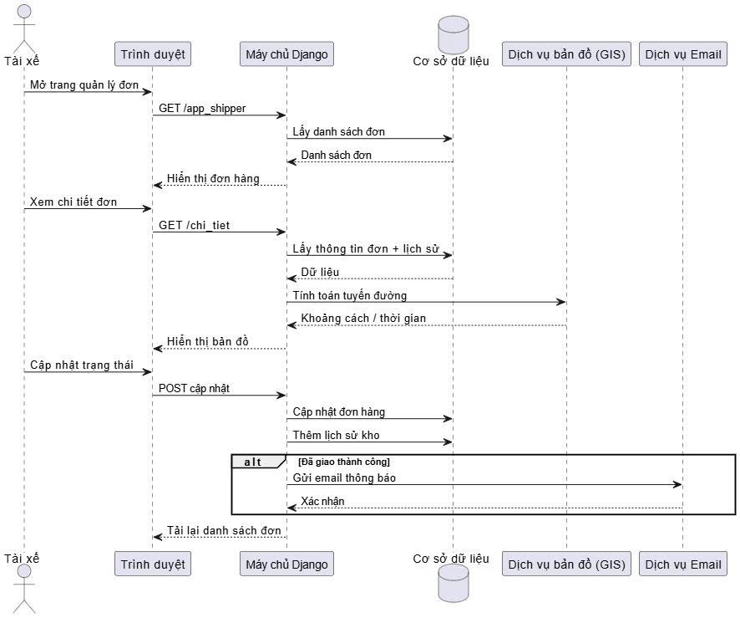
Sơ đồ 3. 17. Sơ đồ tuần tự – Tài xế xử lý đơn hàng
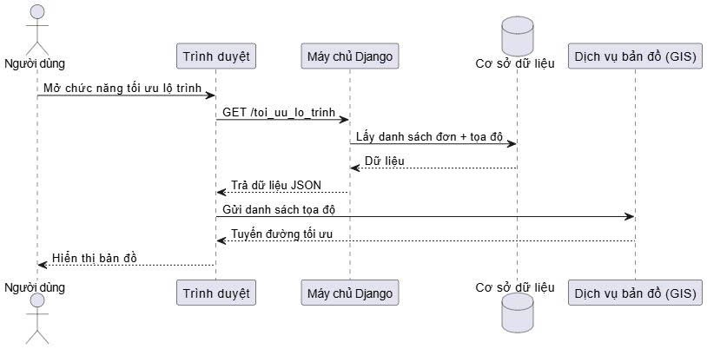
Sơ đồ 3. 18. Sơ đồ tuần tự – Tối ưu lộ trình giao hàng

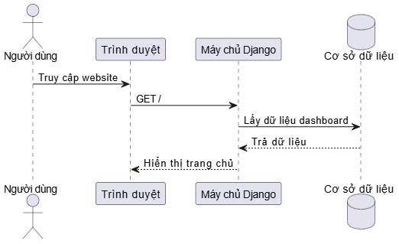
Sơ đồ 3. 19. Sơ đồ tuần tự – Truy cập hệ thống

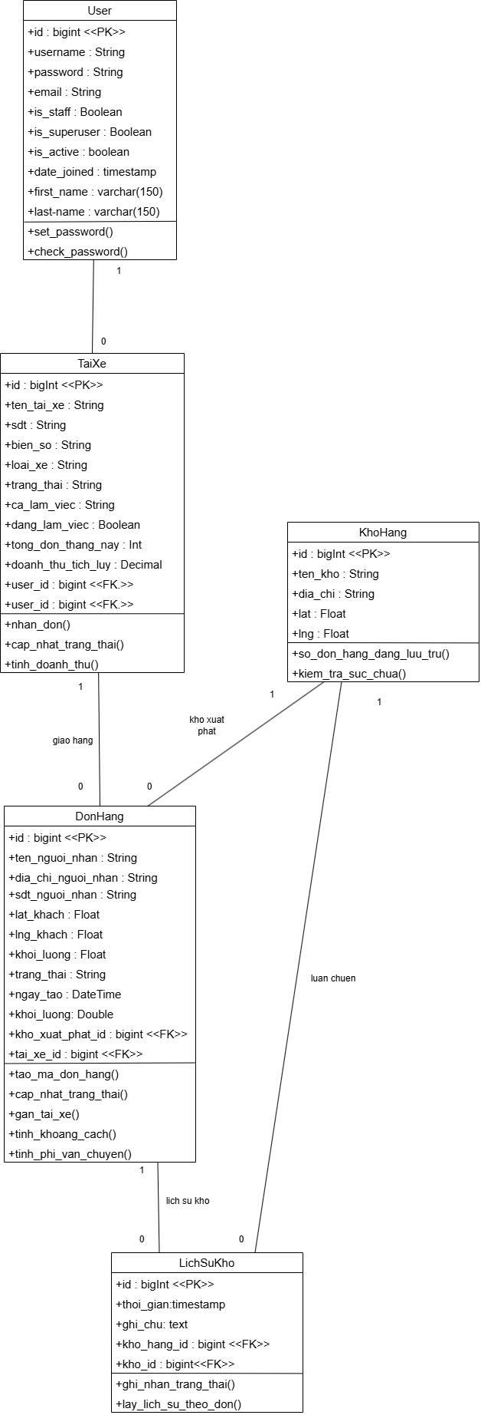
Sơ đồ 3. 23. Class diagram [1]


Sơ đồ 3. 24. Class diagram [2]


Sơ đồ 3. 25. Class diagram [3]


Sơ đồ 3. 26. Class diagram [4]

3.1.1. Phân hệ Quản trị viên (Admin / Điều phối viên):
Quản trị viên là nhóm người dùng sở hữu đặc quyền cao nhất trong hệ thống, đóng vai trò như một "trung tâm điều hành" kiểm soát toàn bộ vòng đời của chuỗi cung ứng logistics. Phân hệ này được thiết kế với một giao diện tổng quan (Dashboard) tích hợp hàng loạt các công cụ thống kê mạnh mẽ. Thông qua việc ứng dụng thư viện Chart.js, các dữ liệu thô từ cơ sở dữ liệu sẽ được hệ thống tự động tổng hợp và trực quan hóa thành các biểu đồ sống động, chẳng hạn như biểu đồ tròn thể hiện tỷ lệ phân bổ trạng thái của hàng ngàn đơn hàng hay biểu đồ cột vinh danh Top 5 tài xế có doanh thu cao nhất. Để hỗ trợ công tác tra cứu nhanh, giao diện Dashboard còn được tích hợp một thanh tìm kiếm thông minh, cho phép quản lý truy xuất tức thời thông tin của một gói hàng thông qua Mã đơn hoặc Số điện thoại của người nhận.
Bên cạnh chức năng thống kê, Admin còn nắm giữ toàn quyền trong việc quản trị tài nguyên và nhân sự. Về mặt bảo mật, phân hệ này cung cấp công cụ Quản lý Tài khoản (User Management), cho phép người điều hành trực tiếp khởi tạo, cấp phát tài khoản đăng nhập cho các tài xế mới gia nhập, hoặc nâng cấp quyền quản trị (is_staff) cho các nhân sự cấp dưới. Về mặt vận hành, Admin có trách nhiệm quản lý cơ sở dữ liệu kho bãi, khởi tạo thông tin các đơn hàng mới, cập nhật tọa độ điểm đi/điểm đến và thực hiện thao tác gán tài xế (phân tài) linh hoạt cho từng lộ trình cụ thể. Đặc biệt, đây cũng là phân hệ duy nhất được cấp quyền khởi chạy thuật toán tối ưu hóa định tuyến (TSP) trên nền tảng bản đồ Web GIS để tự động hóa việc tính toán lộ trình giao hàng ngắn nhất, qua đó giúp doanh nghiệp cắt giảm tối đa chi phí nhiên liệu và thời gian chết.

3.1.2. Phân hệ Tài xế (App Shipper):
Khác với Admin ngồi tại văn phòng điều hành, Tài xế là những nhân sự trực tiếp làm việc trên hiện trường (field workers), do đó họ cần một môi trường làm việc kỹ thuật số hoàn toàn độc lập, tinh gọn và tương thích tuyệt đối với các thiết bị di động. Để giải quyết bài toán này, nhóm đã thiết kế một luồng xác thực và điều hướng thông minh. Ngay khi một tài khoản thuộc nhóm Tài xế đăng nhập thành công, hệ thống sẽ tự động kích hoạt cơ chế nhận diện chức danh, lập tức chặn đứng mọi quyền truy cập vào khu vực Dashboard quản trị và tự động chuyển hướng (redirect) người dùng sang giao diện Web App cá nhân dành riêng cho Shipper.
Tại giao diện này, mỗi tài xế chỉ được phép nhìn thấy danh sách các đơn hàng đã được trung tâm điều phối gán đích danh cho bản thân mình, đảm bảo tính bảo mật tuyệt đối về dữ liệu kinh doanh của công ty cũng như thông tin đơn hàng của các tài xế khác. Khi tiến hành công việc, tài xế có thể dựa vào bản đồ định tuyến cá nhân để di chuyển. Đáng chú ý nhất, phân hệ này cung cấp công cụ cho phép tài xế chủ động cập nhật tiến độ công việc theo thời gian thực. Chỉ với một thao tác chạm trên màn hình điện thoại, trạng thái của gói hàng sẽ ngay lập tức được chuyển đổi từ "Chờ tài xế" sang "Đang vận chuyển", "Đã giao thành công", hoặc "Trả hàng về kho". Dữ liệu này lập tức được đồng bộ hóa về máy chủ trung tâm, giúp Admin nắm bắt tình hình thực địa mà không cần phải liên lạc trực tiếp.

3.1.3. Phân hệ Khách vãng lai (Guest):
Nhằm hoàn thiện hệ sinh thái phần mềm và nâng cao chất lượng dịch vụ chăm sóc khách hàng, phân hệ Khách vãng lai được xây dựng theo định hướng tự phục vụ (Self-service). Người dùng không cần phải tạo tài khoản hay đăng nhập rườm rà, hệ thống cung cấp sẵn một trang chủ với giao diện thân thiện, nổi bật là thanh công cụ tra cứu công cộng. Bằng cách nhập Mã vận đơn hoặc Số điện thoại vào hệ thống, khách hàng có thể theo dõi chính xác trạng thái gói hàng của mình. Ngoài ra, hệ thống cũng cho phép khách vãng lai quan sát một bản đồ mô phỏng luồng vận tải chung để tăng tính minh bạch của dịch vụ. Tuy nhiên, mọi quyền can thiệp, thêm, sửa, hay xóa dữ liệu đều bị vô hiệu hóa hoàn toàn đối với nhóm người dùng này.

3.2. Thiết kế Cơ sở dữ liệu:
Để biến những yêu cầu hệ thống phức tạp kể trên thành hiện thực, hệ thống đòi hỏi một nền tảng lưu trữ dữ liệu có cấu trúc chặt chẽ và nhất quán. Nhóm nghiên cứu đã sử dụng mô hình cơ sở dữ liệu quan hệ (Relational Database) và thực hiện quá trình chuẩn hóa (Normalization) nhằm loại bỏ các dữ liệu dư thừa, đảm bảo tính toàn vẹn thông tin. Toàn bộ cấu trúc này được ánh xạ tự động thông qua hệ thống ORM của Django. Kiến trúc cơ sở dữ liệu cốt lõi của phần mềm được xây dựng xoay quanh ba thực thể chính, có mối quan hệ hữu cơ với nhau, trong đó thực thể Tài xế đóng vai trò bản lề về mặt phân quyền và quản trị nhân sự.

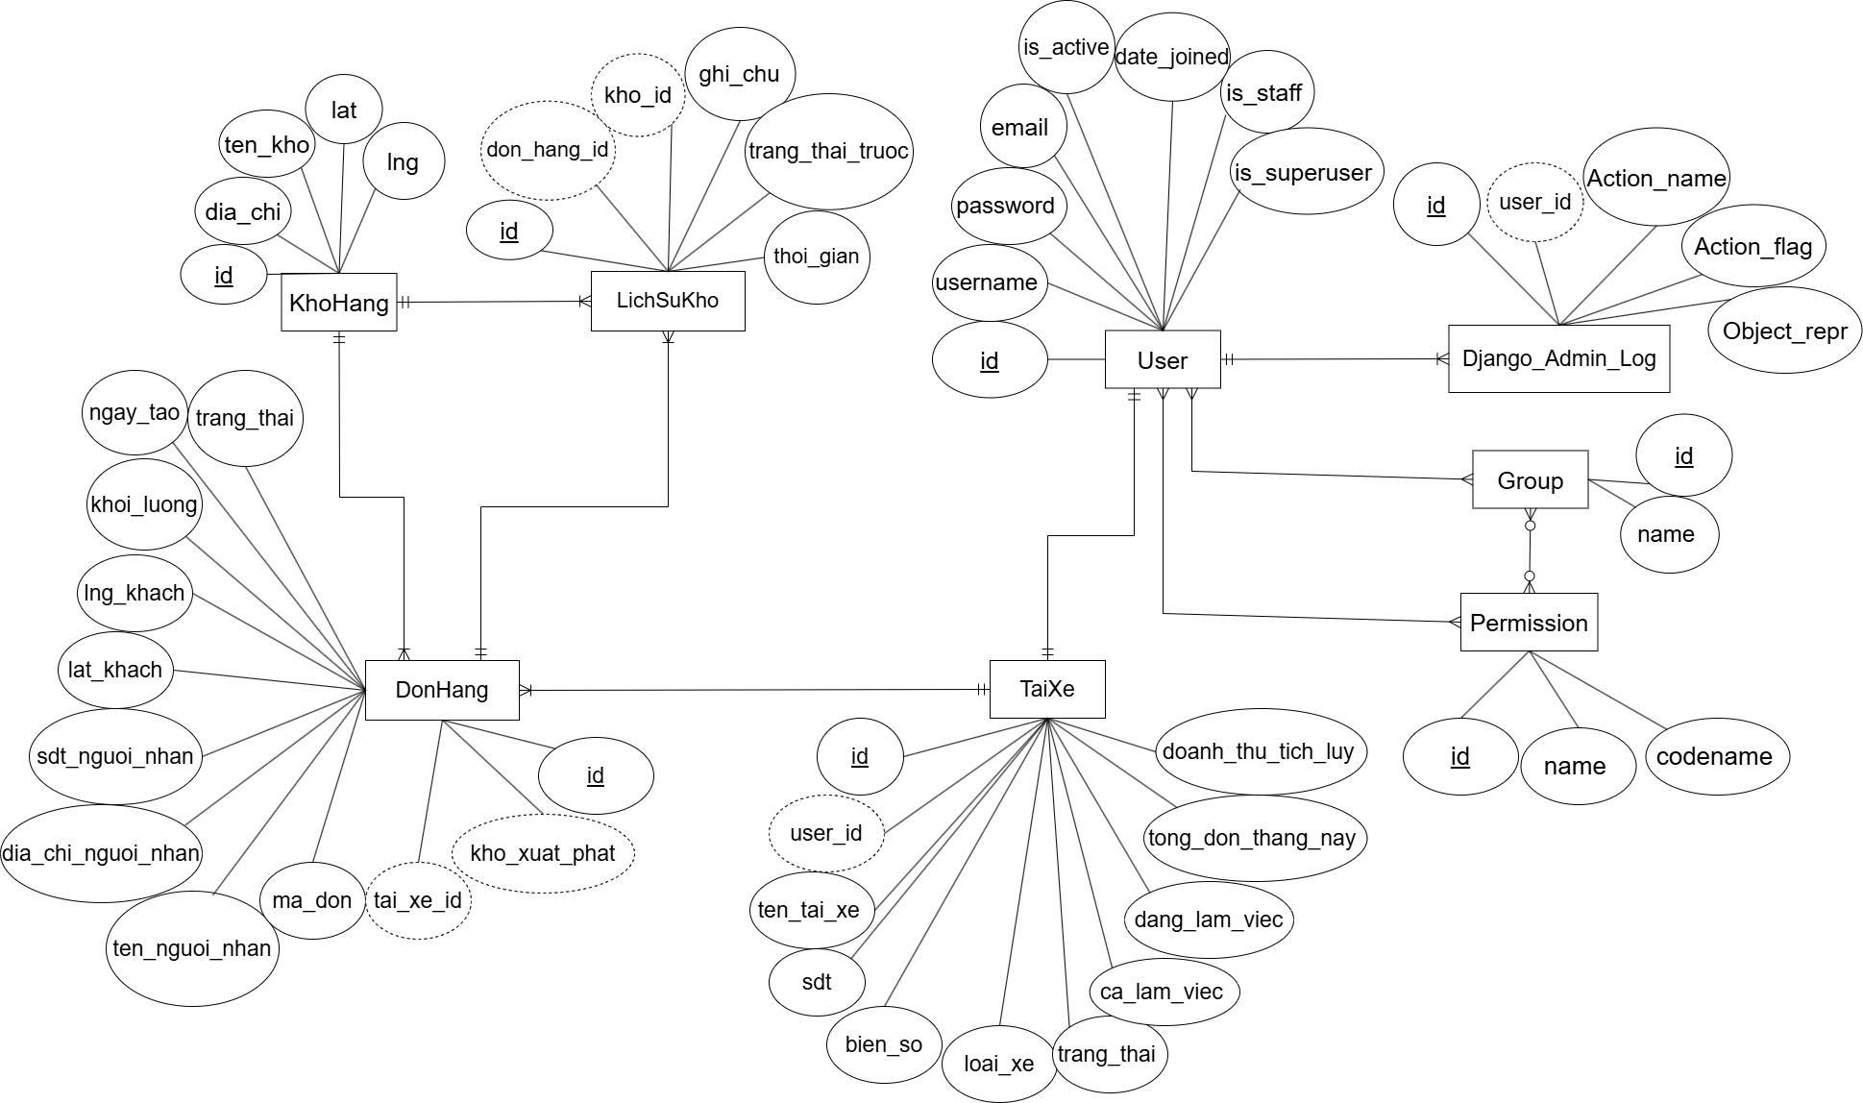
Sơ đồ 3. 27. ERD [1]


Sơ đồ 3. 28. ERD [2]


Sơ đồ 3. 29. ERD [3]

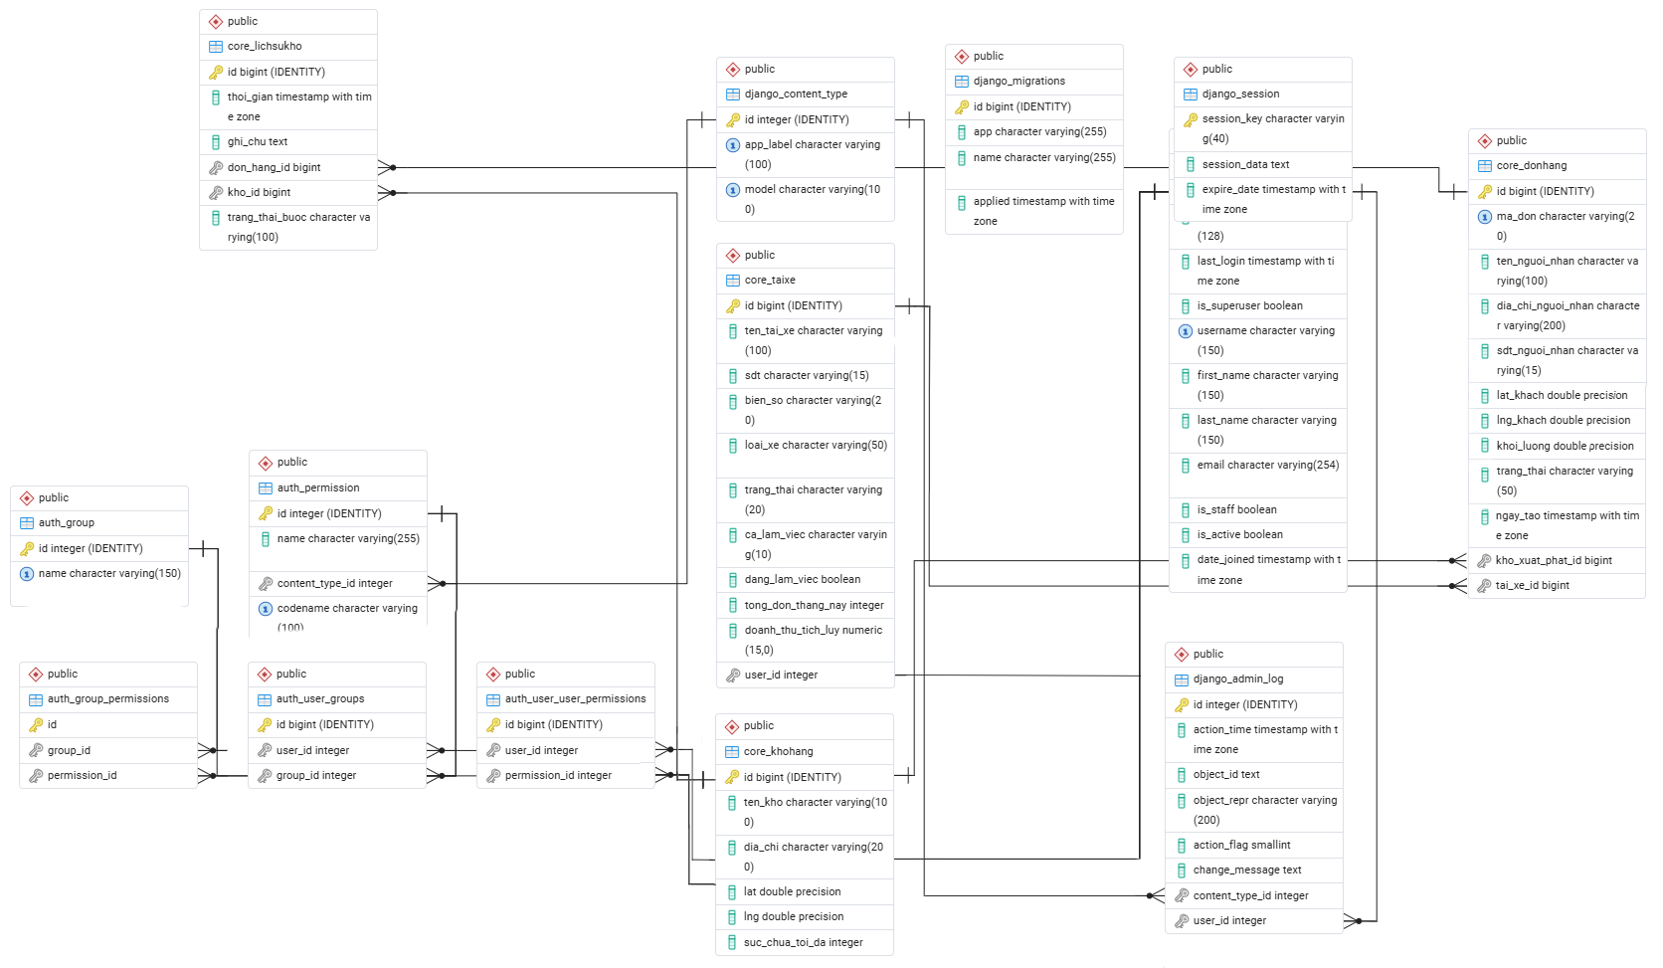
Sơ đồ 3. 30. Lược đồ quan hệ Cơ sở dữ liệu thực tế (Database Schema Diagram) [1]


Sơ đồ 3. 31. Lược đồ quan hệ Cơ sở dữ liệu thực tế (Database Schema Diagram) [2]


Sơ đồ 3. 32. Lược đồ quan hệ Cơ sở dữ liệu thực tế (Database Schema Diagram) [3]


Sơ đồ 3. 33. Lược đồ quan hệ Cơ sở dữ liệu thực tế (Database Schema Diagram) [4]


Sơ đồ 3. 34. Lược đồ quan hệ Cơ sở dữ liệu thực tế (Database Schema Diagram) [5]

Sơ đồ 3. 35. Lược đồ quan hệ Cơ sở dữ liệu thực tế (Database Schema Diagram) [6]

3.2.1. Bảng Kho Hàng (KhoHang):
Bảng 3. 2. 1. Bảng kho hàng
Tên trường | Kiểu dữ liệu | Diễn giải | Ghi chú
Id (PK) | AutoField | Khóa chính của bảng | Tự động tăng
ten_kho | CharField | Tên định danh của kho hàng | Không để trống
dia_chi | CharField | Địa chỉ vật lý của kho
lat | FloatField | Vĩ độ (Latitude) | Phục vụ hiển thị Web GIS
lng | FloatField | Kinh độ (Longitude) | Phục vụ hiển thị Web GIS
suc_chua | IntegerField | Sức chứa tối đa của kho | Đơn vị: đơn hàng

3.2.2. Bảng Tài Xế (TaiXe):
Bảng 3. 2. 2. Bảng tài xế
Tên trường | Kiểu dữ liệu | Diễn giải | Ghi chú
Id (PK) | AutoField | Khóa chính của bảng
User (FK) | OneToOne | Liên kết tài khoản hệ thống | Khóa ngoại tới bảng User
ten_tai_xe | CharField | Họ và tên đầy đủ
sdt | CharField | Số điện thoại liên lạc
bien_so | CharField | Biển kiểm soát phương tiện
ca_lam_viec | CharField | Phân ca: Sáng/Chiều/Đêm | Quản lý ca trực
dang_lam_viec | BooleanField | Trạng thái Online/Offline | Theo dõi chấm công
tong_don | IntegerField | Tổng số đơn hàng trong tháng | Chỉ số KPI
doanh_thu | DecimalField | Doanh thu tích lũy | Chỉ số KPI

3.2.3. Bảng Đơn Hàng (DonHang):
Bảng 3. 2. 3. Bảng đơn hàng
Tên trường | Kiểu dữ liệu | Diễn giải | Ghi chú
ma_don (PK) | CharField | Mã vận đơn tự động (DHxxx) | Định danh duy nhất
kho_hang (FK) | Bigint | Kho xuất phát của đơn hàng | Khóa ngoại tới Kho Hàng
tai_xe (FK) | Bigint | Tài xế chịu trách nhiệm giao | Có thể rỗng (chờ phân tài)
ten_khach | CharField | Tên người nhận hàng
lat_khach | FloatField | Vĩ độ vị trí khách hàng | Điểm đích của thuật toán TSP
lng_khach | FloatField | Kinh độ vị trí khách hàng | Điểm đích của thuật toán TSP
khoi_luong | FloatField | Trọng lượng gói hàng | Phục vụ tính cước
trang_thai | CharField | Chờ lấy/Đang giao/Thành công... | Quản lý luồng nghiệp vụ
ngay_tao | DateTime | Thời điểm đơn được tạo | Tự động ghi nhận

3.2.4. Bảng Nhật Ký Luân Chuyển (core_lichsukho):
Bảng 3. 2. 4. Bảng nhật ký luân chuyển
Tên trường | Kiểu dữ liệu | Diễn giải | Ghi chú
Id (PK) | AutoField | Khóa chính
don_hang (FK) | Bigint | Đơn hàng được ghi nhận | Liên kết tới Đơn Hàng
noi_dung | TextField | Mô tả sự kiện (Nhập kho/Giao hàng) | Nhật ký chi tiết
thoi_gian | DateTime | Thời điểm xảy ra sự kiện | Timestamp hệ thống

CHƯƠNG 4: TRIỂN KHAI VÀ ĐÁNH GIÁ KẾT QUẢ

4.1. Môi trường triển khai:
Bước vào giai đoạn thực nghiệm và phát triển mã nguồn, hệ thống "Quản lý vận tải và logistics" được nhóm triển khai, kiểm thử và tinh chỉnh thành công trên môi trường máy chủ cục bộ (localhost). Về mặt quản trị cơ sở dữ liệu, để đảm bảo tính gọn nhẹ và linh hoạt trong quá trình phát triển nguyên mẫu (MVP), nhóm quyết định sử dụng hệ quản trị SQLite3 được tích hợp mặc định trong môi trường Python. Toàn bộ kiến trúc các bảng, mối quan hệ khóa ngoại và các ràng buộc dữ liệu đều không cần khởi tạo bằng mã SQL thủ công, mà được ánh xạ và kiến tạo hoàn toàn tự động thông qua cơ chế Migration mạnh mẽ của Django ORM.
Ở tầng giao diện người dùng (Frontend), nhóm không phụ thuộc vào các framework quá cồng kềnh mà quyết định xây dựng dựa trên nền tảng HTML/CSS/JS thuần, kết hợp khéo léo cùng bộ khung Bootstrap để đảm bảo tính tương thích hiển thị (Responsive) trên đa thiết bị, từ màn hình máy tính của Admin đến điện thoại di động của Shipper. Điểm sáng trong quá trình phát triển Frontend là việc nhóm đã tận dụng tối đa tính năng ModelForm của Django. Các biểu mẫu nhập liệu không chỉ được sinh ra tự động từ các lớp dữ liệu mà còn được tích hợp sẵn khả năng rẽ nhánh giao diện và kiểm tra tính hợp lệ (Validation) của dữ liệu ngay tại máy chủ, qua đó ngăn chặn các rủi ro bảo mật. Cuối cùng, để tạo ra trải nghiệm thị giác tốt nhất, hệ thống được tích hợp thư viện Chart.js phục vụ cho việc render các biểu đồ thống kê đa chiều và Leaflet.js đóng vai trò là lõi bản đồ hiển thị Web GIS.

4.2. Khắc phục hạn chế & Cập nhật chức năng cốt lõi:
Xuyên suốt quá trình phát triển từ bản thiết kế sơ khai đến phiên bản hiện tại, dự án đã liên tục được nhóm tái cấu trúc mã nguồn (refactoring) ở tầng Controller (views.py) nhằm giải quyết triệt để những bài toán luồng nghiệp vụ phát sinh trong thực tế vận hành giao nhận.

4.2.1. Giao diện App Shipper độc lập & Phân quyền thông minh:
Một trong những lỗ hổng nghiệp vụ lớn nhất trong các hệ thống cơ bản là việc người thực thi hiện trường (tài xế) có thể vô tình truy cập và can thiệp vào dữ liệu điều hành chung của công ty. Để khắc phục triệt để hạn chế này, nhóm đã cài đặt một luồng Authentication phân cấp cực kỳ khắt khe. Tại các hàm xử lý View, nhóm lập trình đã ứng dụng kỹ thuật kiểm tra kiểu dữ liệu đối tượng thông qua hàm hasattr(request.user, 'taixe'). Hàm logic này giúp máy chủ lập tức nhận diện được chức danh của người dùng ngay từ khâu xác thực đăng nhập. Nếu phát hiện luồng truy cập xuất phát từ tài khoản Shipper, hệ thống sẽ thực thi lệnh chuyển hướng (Redirect), chặn đứng mọi nỗ lực truy cập vào module Dashboard quản trị và đưa tài xế tiến thẳng vào giao diện Web App di động cá nhân. Nhờ kỹ thuật rẽ nhánh này, tài xế chỉ có thể tương tác với không gian làm việc của riêng mình, triệt tiêu hoàn toàn rủi ro thao tác nhầm lẫn làm hỏng dữ liệu vận hành của người khác.

4.2.2. Giao diện Thống kê Dashboard (Dành cho Quản trị viên & Khách hàng):
Nhằm tối ưu hóa trải nghiệm cho nhiều tệp người dùng khác nhau trên cùng một nền tảng, hệ thống đã thực hiện phân rã logic điều hướng ngay tại Hàm xử lý Trang chủ (home view). Đối với luồng truy cập vãng lai của khách hàng, nhóm đã mở khóa tính năng tự phục vụ (Self-service) thông qua việc bắt tham số truy vấn URL ?q=. Tại tầng Backend, máy chủ sử dụng toán tử logic Q objects của Django với cú pháp Q(ma_don__icontains=q) | Q(sdt_nguoi_nhan__icontains=q). Cú pháp truy vấn nâng cao này cho phép khách hàng tra cứu song song trạng thái đơn hàng bằng cả Mã vận đơn hoặc Số điện thoại cực kỳ tiện lợi mà không cần tốn chi phí xây dựng bộ máy tìm kiếm phức tạp.
Ở chiều ngược lại, khi hệ thống nhận diện luồng truy cập từ cấp Quản lý, máy chủ sẽ kích hoạt một loạt các thuật toán truy vấn cơ sở dữ liệu (Queryset) nâng cao. Thay vì phải kéo toàn bộ dữ liệu thô về và dùng vòng lặp for để đếm thủ công gây nghẽn RAM, nhóm đã tận dụng sức mạnh xử lý của Database thông qua các hàm .annotate(Count('id')) để đếm số lượng đơn hàng theo từng trạng thái và hàm .aggregate(Sum('doanh_thu_tich_luy')) để tính toán doanh thu tổng. Kết quả trả về là một bộ dữ liệu sạch, siêu nhẹ, giúp quản lý có được cái nhìn toàn cảnh trên các biểu đồ tròn và biểu đồ cột với tốc độ tải trang gần như tức thời.

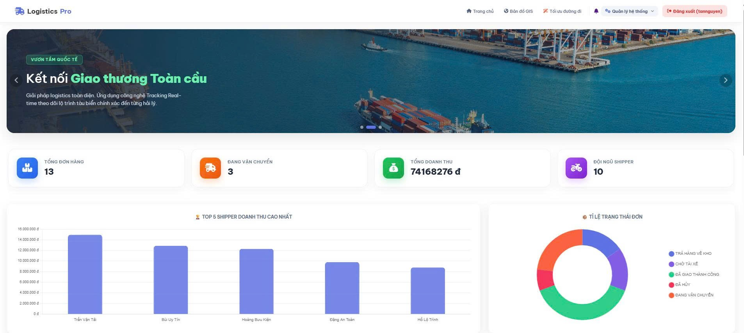
Hình 4. 1. Giao diện thống kê Dashboard

4.2.3. Quản lý Tài khoản Nội bộ (User Management):
Hệ thống không sử dụng các form đăng ký công khai (Register Form) tiềm ẩn nhiều rủi ro spam dữ liệu, mà thay vào đó, nhóm đã thiết kế một module Quản lý tài khoản nội bộ chuyên biệt. Tại đây, Admin cấp cao nắm giữ quyền sinh sát trong việc cấp phát tài khoản và khởi tạo mật khẩu cho nhân sự mới. Để đảm bảo an toàn thông tin, toàn bộ mật khẩu trước khi đẩy vào Database đều trải qua bộ lọc mã hóa một chiều (Hash) theo chuẩn bảo mật của Django. Ngoài ra, để hệ thống đạt được tính "chống chịu lỗi" cao nhất, nhóm đã bổ sung các kỹ thuật lập trình phòng vệ (defensive programming), điển hình là việc cài đặt cơ chế tự động vô hiệu hóa nút xóa đối với chính tài khoản quản trị viên đang duy trì phiên làm việc (Session) hiện tại, ngăn ngừa việc vô tình xóa tài khoản dẫn đến hiện tượng crash văng khỏi hệ thống.

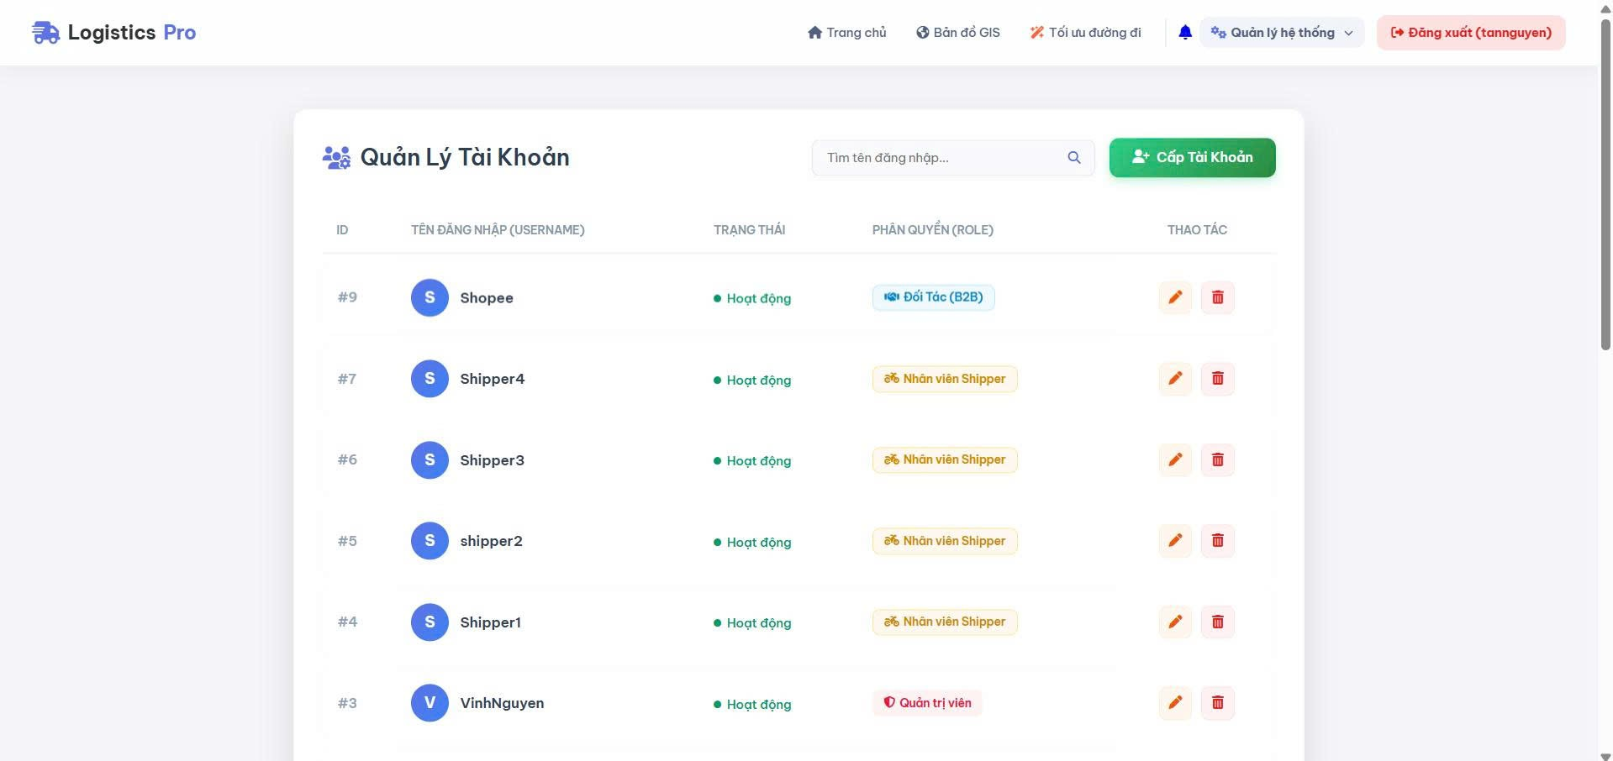
Hình 4. 3. Giao diện quản lý tài khoản nội bộ

4.2.4. Module Web GIS VRP/TSP tự động đồng bộ thực tế:
Điểm nhấn kỹ thuật ấn tượng nhất trong bản cập nhật lần này nằm ở phương pháp tối ưu hóa tốc độ tải bản đồ lộ trình. Theo thiết kế thông thường, tọa độ các điểm giao hàng sẽ được render trực tiếp vào mã HTML gây ra tình trạng phình to dung lượng trang web. Để khắc phục, nhóm đã tái cấu trúc View điều phối theo chuẩn API. Toàn bộ quá trình truy vấn và xử lý tọa độ được đẩy xuống thực thi ngầm ở tầng Backend, sau đó máy chủ sử dụng hàm json.dumps để đóng gói kết quả thành một mảng đối tượng chuẩn JSON siêu nhẹ. Tệp JSON này sau đó mới được đẩy ra Frontend cho thư viện Web API Leaflet tiếp nhận và tiến hành ghim các điểm ảnh (markers) lên bản đồ. Việc tách bạch rõ ràng giữa xử lý logic không gian ở Server-side và render hình ảnh ở Client-side đã làm tăng tốc độ vẽ lộ trình lên gấp nhiều lần. Không chỉ dừng lại ở đó, hệ thống còn cung cấp một bộ lọc không gian thông minh: bản đồ của Shipper chỉ hiển thị duy nhất quỹ đạo đường đi của các đơn hàng được giao cho bản thân, trong khi bản đồ của Admin lại hoạt động như một hệ thống radar bao quát toàn bộ tiến trình di chuyển của mạng lưới phương tiện.

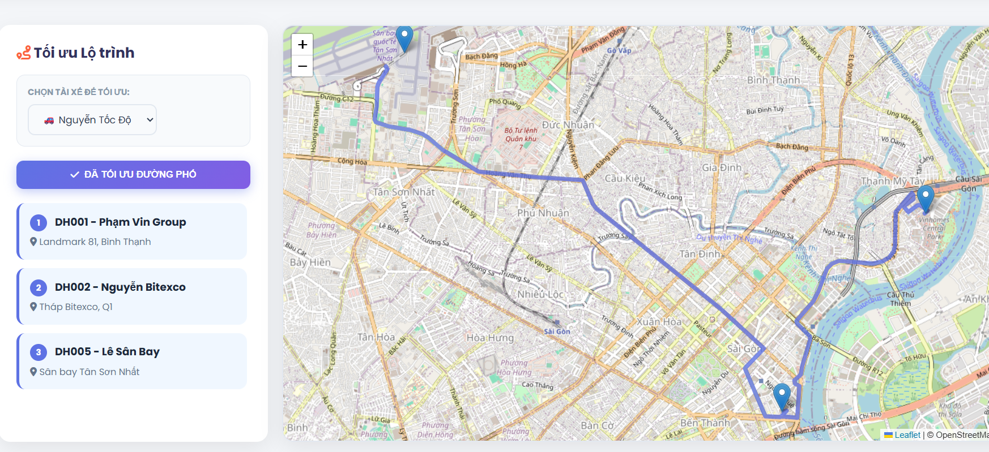

Hình 4. 4. Giao diện tối ưu lộ trình

4.2.4. Cổng kết nối B2B và Cơ chế thông báo "Mắt thần" (B2B API & Real-time Notification):
Trong xu thế chuyển đổi số, việc kết nối liên thông dữ liệu giữa các đối tác là vô cùng quan trọng. Nhóm đã phát triển cổng API chuyên biệt (api_tao_don_hang), cho phép các đối tác thương mại điện tử như Shopee hay TikTok Shop đẩy trực tiếp dữ liệu đơn hàng dưới dạng cấu trúc JSON vào hệ thống trung tâm. Quy trình này giúp loại bỏ hoàn toàn các thao tác nhập liệu thủ công, giảm thiểu sai sót và tăng tốc độ xử lý vận đơn.
Để tối ưu hóa năng lực giám sát cho Quản trị viên, hệ thống đã triển khai tính năng "Mắt thần" dựa trên hàm check_new_orders. Thay vì phải tải lại trang (Refresh) một cách thụ động, hệ thống sử dụng kỹ thuật gọi API liên tục (Polling) hoặc cơ chế Webhook để lắng nghe tín hiệu từ máy chủ. Ngay khi có đối tác đẩy đơn hàng mới vào hệ thống, một tín hiệu âm thanh và biểu tượng chuông báo sẽ lập tức xuất hiện trên giao diện Dashboard theo thời gian thực. Điều này đảm bảo tính phản hồi tức thời, giúp bộ phận điều phối không bỏ lỡ bất kỳ yêu cầu vận chuyển nào từ phía đối tác.

4.2.5. Tự động hóa Email Marketing và Hệ thống Báo cáo Hành chính điện tử:
Nhằm nâng cao chất lượng dịch vụ và sự minh bạch trong giao nhận, nhóm đã tích hợp cơ chế Trigger Email tự động. Hệ thống được cấu hình Mail Backend để kết nối với các máy chủ SMTP. Ngay khi tài xế thao tác chuyển trạng thái đơn hàng sang "Đã giao thành công" trên App Shipper, máy chủ Django sẽ tự động kích hoạt hàm send_mail, gửi một thông báo chuyên nghiệp đến địa chỉ Email của khách hàng. Quy trình này diễn ra hoàn toàn chạy ngầm (Asynchronous-like), đảm bảo không làm gián đoạn trải nghiệm người dùng trên giao diện ứng dụng.
Bên cạnh đó, để hỗ trợ công tác đối soát tài chính và quản trị kho, nhóm đã triển khai chức năng xuất báo cáo tự động sang định dạng Excel (.xlsx) thông qua thư viện Openpyxl. Chỉ với một lệnh trích xuất, toàn bộ dữ liệu đơn hàng, doanh thu tích lũy của tài xế và lịch sử kho hàng sẽ được đóng gói thành tập tin bảng tính chuyên nghiệp, giúp bộ phận kế toán và quản trị nhân sự dễ dàng thực hiện các nghiệp vụ hậu cần và tính toán lương thưởng.

4.2.6. Hệ thống xác thực đa lớp và Điều hướng Role-based thông minh:
Bảo mật dữ liệu và phân tách trách nhiệm là ưu tiên hàng đầu trong thiết kế hệ thống. Nhóm đã thiết kế lại toàn bộ logic xử lý đăng nhập (dang_nhap) dựa trên mô hình điều hướng theo vai trò (Role-based Redirect). Tại tầng Backend, hệ thống sẽ thực hiện kiểm tra kiểu đối tượng thông qua hàm hasattr(request.user, 'taixe') để xác định chính xác danh tính người dùng.
- Đối với Quản trị viên: Sau khi xác thực, hệ thống sẽ tự động điều hướng vào Dashboard tổng quát, mở khóa toàn bộ các công cụ giám sát bản đồ GIS và quản trị nhân sự.
- Đối với Tài xế (Shipper): Máy chủ sẽ lập tức rẽ nhánh, đưa người dùng vào giao diện Web App rút gọn trên thiết bị di động. Tại đây, tài xế bị giới hạn quyền truy cập, chỉ có thể xem các đơn hàng được gán cho bản thân và cập nhật trạng thái thực địa, giúp bảo mật tuyệt đối các dữ liệu kinh doanh cốt lõi của doanh nghiệp.

4.3. Đánh giá ưu điểm bản cập nhật:
Nhìn chung, phiên bản phát hành mới nhất của hệ thống quản lý vận tải và logistics đã đạt được sự trưởng thành vượt bậc, không chỉ dừng lại ở một ứng dụng Web GIS cơ bản mà đã tiến tới một nền tảng quản trị doanh nghiệp (ERP) thu nhỏ. Những ưu điểm nổi bật giúp bản cập nhật này mang tính thực tiễn cao bao gồm:
- Tính chuyên nghiệp trong nghiệp vụ Logistics B2B: Hệ thống đã mô phỏng chuẩn xác các mô hình vận hành trong đời thực bằng cách thiết lập ranh giới rõ ràng giữa không gian điều hành chiến lược của Quản trị viên và không gian tác nghiệp linh hoạt của đội ngũ Tài xế hiện trường. Việc tích hợp cổng API B2B cho phép hệ thống sẵn sàng kết nối với các sàn thương mại điện tử lớn, phản ánh đúng xu hướng chuyển đổi số hiện nay.
- Kiến trúc bảo mật và phân quyền đa tầng: Thông qua kỹ thuật điều hướng thông minh (Role-based Redirect), hệ thống đảm bảo tính riêng tư tuyệt đối cho dữ liệu lõi. Việc sử dụng mô hình xác thực đa lớp giúp ngăn chặn hoàn toàn các nỗ lực truy cập trái phép, đồng thời cá nhân hóa trải nghiệm người dùng theo đúng chức năng nhiệm vụ.
- Tối ưu hóa trải nghiệm người dùng (UX/UI): Yếu tố thân thiện được đẩy lên mức tối đa khi toàn bộ hệ thống đã được Việt hóa tự nhiên thông qua tệp forms.py. Các widget nhập liệu được tinh chỉnh gọn gàng, kết hợp với sức mạnh của Django Messages Framework để hiển thị các thông báo trạng thái nổi (toast notifications). Điều này giúp người dùng nhận thức rõ kết quả thao tác (Thành công/Lỗi) ngay lập tức mà không làm gián đoạn luồng công việc đang thực hiện.
- Năng lực tự động hóa và xử lý thời gian thực: Việc triển khai thành công cơ chế thông báo "Mắt thần" và hệ thống Trigger Email tự động đã giúp giảm thiểu tối đa các thao tác thủ công. Bên cạnh đó, khả năng xuất báo cáo định dạng Excel chuyên nghiệp thông qua thư viện Openpyxl đã giúp số hóa hoàn toàn quy trình đối soát dữ liệu hành chính.
- Sự ổn định và Khả năng mở rộng: Với việc chuẩn hóa cấu trúc Cơ sở dữ liệu và tích hợp bảng Nhật ký luân chuyển (LichSuKho), hệ thống cho phép theo vết (Tracking) mọi biến động của hàng hóa một cách minh bạch. Đây là nền tảng vững chắc để doanh nghiệp có thể nâng cấp lên các hệ quản trị mạnh mẽ hơn như PostgreSQL/PostGIS trong tương lai.

CHƯƠNG 5: KẾT LUẬN VÀ HƯỚNG PHÁT TRIỂN

5.1. Kết luận:
Khép lại chặng đường nghiên cứu lý thuyết, thiết kế hệ thống và trực tiếp phát triển mã nguồn, đồ án "Xây dựng hệ thống Web quản lý vận tải và logistics" đã hiện thực hóa thành công trọn vẹn các mục tiêu chiến lược ban đầu. Vượt ra khỏi khuôn khổ của một bài tập môn học thông thường, hệ thống đã vươn lên trở thành một bản phần mềm khả dụng tối thiểu (MVP) có độ hoàn thiện cao và mang đậm giá trị thực tiễn. Thành tựu lớn nhất của dự án nằm ở việc tích hợp mượt mà giữa mảng công nghệ phân tích không gian (Web GIS) và mô-đun quản trị nguồn lực doanh nghiệp (ERP/HR). Nhóm nghiên cứu đã giải quyết triệt để bài toán phân quyền phức tạp, kiến tạo nên một chuỗi cung ứng kỹ thuật số liên thông, bảo mật và liền mạch giữa ba mắt xích cốt lõi: hệ thống điều phối tổng thể của Quản trị viên, không gian tác nghiệp độc lập của Tài xế hiện trường và nền tảng giám sát minh bạch dành cho Khách hàng.
Thêm vào đó, việc vận dụng linh hoạt kiến trúc của Framework Django kết hợp cùng hệ thống cơ sở dữ liệu quan hệ đã giúp doanh nghiệp số hóa hoàn toàn công tác quản lý nhân sự. Hệ thống đã chuyển đổi thành công từ mô hình theo dõi hồ sơ thủ công sang cơ chế tự động hóa chấm công và đo lường chỉ số hiệu suất (KPI) một cách chính xác, minh bạch. Đặc biệt, việc cài đặt thành công thuật toán tham lam Láng giềng gần nhất (Nearest Neighbor) để giải bài toán định tuyến (TSP) trên nền tảng bản đồ mã nguồn mở Leaflet đã minh chứng rõ nét năng lực xử lý thuật toán tối ưu hóa của toàn bộ hệ thống. Đây chính là chìa khóa công nghệ quan trọng giúp số hóa toàn diện khâu điều phối giao nhận chặng cuối (Last-mile delivery), góp phần tiết kiệm tối đa thời gian di chuyển và chi phí vận hành cho các doanh nghiệp.

5.2. Hướng phát triển mở rộng:
Mặc dù phiên bản MVP hiện tại đã đáp ứng trọn vẹn các luồng nghiệp vụ cốt lõi và vận hành cực kỳ ổn định trên môi trường thử nghiệm, nhóm nghiên cứu nhận thức rất rõ rằng: để hệ thống có thể chịu tải cao và sẵn sàng triển khai thương mại hóa trong môi trường vận tải thực tế, một lộ trình nâng cấp chuyên sâu là điều tất yếu. Định hướng phát triển đầu tiên là tiến hành tích hợp Internet vạn vật (IoT) nhằm thiết lập cơ chế giám sát theo thời gian thực (Real-time 24/7). Nền tảng sẽ chuyển dịch từ việc mô phỏng tọa độ sang thu thập dữ liệu định vị trực tiếp từ các thiết bị phần cứng (Hardware GPS) gắn trên phương tiện của tài xế. Thông qua giao thức kết nối hai chiều WebSockets, luồng dữ liệu không gian sẽ được đẩy liên tục về máy chủ, cung cấp cho trung tâm điều hành một màn hình radar Live Tracking chính xác đến từng giây.
Song song với việc nâng cấp luồng dữ liệu định vị, hạ tầng lưu trữ cốt lõi cũng cần được tái cấu trúc. Khi quy mô doanh nghiệp vận tải mở rộng với hàng triệu bản ghi đơn hàng và hàng tỷ điểm tọa độ di chuyển, hệ quản trị SQLite hiện tại chắc chắn sẽ bộc lộ giới hạn về mặt hiệu năng. Do đó, việc thực hiện di chuyển cơ sở dữ liệu (migration) sang nền tảng PostgreSQL kết hợp cùng tiện ích mở rộng PostGIS là bước đi mang tính chiến lược. Đây được xem là giải pháp hệ quản trị cơ sở dữ liệu không gian mạnh mẽ nhất hiện nay, đủ sức đáp ứng khả năng thực thi các truy vấn không gian phức tạp (Spatial Queries) với tốc độ chớp nhoáng. Cuối cùng, về mặt thuật toán định tuyến, hệ thống dự kiến sẽ được cấy ghép thêm các mô hình Trí tuệ nhân tạo (AI) và Học máy (Machine Learning). Những mô hình này sẽ tiến hành phân tích lượng lớn dữ liệu lịch sử về tình trạng kẹt xe, điều kiện thời tiết và thói quen di chuyển của từng tài xế để đưa ra các dự đoán thời gian đến (ETA) với độ chuẩn xác cao nhất. Xa hơn nữa, thuật toán tìm đường cơ bản hiện tại sẽ được nâng cấp để giải quyết Bài toán định tuyến phân phối hàng hóa có ràng buộc khắt khe về sức chứa trọng tải phương tiện và khung thời gian giao nhận (CVRPTW), đưa hệ thống tiệm cận với những nền tảng công nghệ logistics hàng đầu trên thế giới.

TÀI LIỆU THAM KHẢO
A. Tài liệu tiếng Việt:
- Khoa Công nghệ Thông tin. Bài giảng và Tài liệu thực hành môn Lập trình GIS. Trường Đại học Tài nguyên và Môi trường TP. Hồ Chí Minh.
- Trần Vĩnh Phước (2010). Giáo trình Hệ thống thông tin địa lý cơ sở. Nhà xuất bản Đại học Quốc gia TP. Hồ Chí Minh.
- Nguyễn Anh Tuấn (2021). Lập trình Web với Python và Framework Django. Nhà xuất bản Khoa học và Kỹ thuật.
- Tống Hậu, Nguyễn Tuấn (2019). Ứng dụng giải thuật Heuristic giải bài toán người chào hàng (TSP) trong tối ưu hóa lộ trình giao nhận. Tạp chí Khoa học Công nghệ Giao thông Vận tải.
- Bộ Giao thông Vận tải (2022). Cẩm nang Chuyển đổi số trong doanh nghiệp Logistics và Vận tải đường bộ. Nhà xuất bản Giao thông Vận tải.
B. Tài liệu tiếng Anh:
- Django Software Foundation (2026). Django Documentation: Models, Views, Templates and Authentication. Truy cập từ: https://docs.djangoproject.com/
- Vladimir Agafonkin (2026). Leaflet: An open-source JavaScript library for mobile-friendly interactive maps. Truy cập từ: https://leafletjs.com/
- Per Liedman (2026). Leaflet Routing Machine Documentation. Truy cập từ: https://www.liedman.net/leaflet-routing-machine/
- Pinde Fu, Jiulin Sun (2010). Web GIS: Principles and Applications. Esri Press.
- Applegate, D. L., Bixby, R. E., Chvátal, V., & Cook, W. J. (2011). The Traveling Salesman Problem: A Computational Study. Princeton University Press.

